

เอกสารประกอบคำร้องขอย้าย
ของข้าราชการครูและบุคลากรทางการศึกษา (สายผู้สอน)
(กรณีปกติ) ประจำปี ๒๕๖6

นายประวิทย์ พันธ์ศรี
ตำแหน่ง ครูโรงเรียนอนุบาลวัดอ่างทอง วิทยฐานะ -
สำนักงานเขตพื้นที่การศึกษาประถมศึกษาอ่างทอง
สังกัดสำนักงานคณะกรรมการการศึกษาขั้นพื้นฐาน
กระทรวงศึกษาธิการ

คำนำ

การจัดทำเอกสารเล่มนี้จัดทำขึ้นเพื่อ รวบรวมผลงานเข้าประกอบการพิจารณาย้ายกรณีปกติของข้าราชการครูและบุคลากรทางการศึกษา(สายผู้สอน) โดยได้ดำเนินการจัดเก็บผลงาน แสดงผลงาน และหลักฐานการทำงาน ซึ่งได้ปฏิบัติมาตั้งแต่ปีพุทธศักราช ๒๕๖3-๒๕๖6
เพื่อให้การพิจารณาของคณะกรรมการ เป็นไปด้วยความสะดวกและเห็นผลงานเชิงประจักษ์อย่างเด่นชัดและตรงตามประสบการณ์หรือวิชาเอกตามความจำเป็นของสถานศึกษา ด้านลำดับสถานศึกษาที่ผู้ขอย้ายมีความประสงค์จะย้ายไปปฏิบัติงาน ด้านระยะเวลาที่ดำรงตำแหน่งหรือปฏิบัติหน้าที่ในสถานศึกษาปัจจุบัน ด้านสภาพความยากลำบากในการปฏิบัติงานในสถานศึกษาปัจจุบัน ด้านเหตุผลการขอย้าย ด้านความอาวุโสตามหลักราชการ ด้านความคิดเห็นของคณะกรรมการสถานศึกษาขั้นพื้นฐานที่รับย้าย ผู้จัดทำจึงได้จัดทำแฟ้มประวัติและผลงานนี้ขึ้นมา หวังเป็นอย่างยิ่งว่าแฟ้มสะสมผลงานเล่มนี้ จะเป็นประโยชน์แก่การพิจารณา ย้ายกรณีปกติของข้าราชการครูและบุคลากรทางการศึกษา (สายผู้สอน)เอกสารประกอบการพิจารณาการย้ายเล่มนี้
หวังเป็นอย่างยิ่งว่าข้อมูลประวัติและผลงาน ตลอดจนร่องรอยการปฏิบัติงานต่าง ๆ ของข้าพเจ้า ที่ปรากฏในเอกสารเล่มนี้ จะอำนวยความสะดวกแก่ท่านคณะกรรมการ เพื่อประกอบการพิจารณา ได้เป็นอย่างดี

ลงชื่อ……………………………………………….เจ้าของประวัติ
(นายประวิทย์ พันธ์ศรี)
ครู อันดับ คศ.1

คำรับรองของผู้บังคับบัญชา

คำรับรองของผู้บังคับบัญชาชั้นต้น
มีคุณสมบัติตามหลักเกณฑ์ที่กำหนด
ส่งเอกสารครบถ้วนตามหลักเกณฑ์ที่กำหนด
ไม่อยู่ในระหว่างถูกลงโทษทางวินัย และหรือจรรยาบรรณวิชาชีพ
…………………………………………………………………………………………………………………………………………………………………………………………………………………………………………………………………………………………………………………………………………………………………………………………………………………………………………………………………………………………………………………………………………………………………………………………………………………………………………

ขอรับรองว่า ข้อมูลทั้งหมดถูกต้อง เหมาะสม และเป็นจริงทุกประการ

(ลงชื่อ).............................................................ผู้บังคับบัญชาชั้นต้น
(.........................................................)
ผู้อำนวยการโรงเรียน.........................
วันที่............ เดือน มกราคม พ.ศ. ๒๕๖6

สารบัญ
เรื่อง หน้า
ประวัติส่วนตัว 1
ประวัติการศึกษา 2
ประวัติการรับราชการ 3
รายละเอียดตัวชี้วัดในการประเมินตามองค์ประกอบ 5 ผลการปฏิบัติงาน/รางวัลที่เกิดขึ้นกับตนเอง/ผู้เรียนสถานศึกษา 7
โล่ เกียรติบัตรและผลงานที่ได้รับจากหน่วยงานต่าง ๆ (ประจำปี 2563-2565) 8
รายงานผลการปฏิบัติงาน 12
ภาคผนวก 41

- ประวัติส่วนตัว
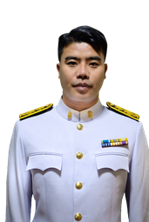

ชื่อ นายประวิทย์ นามสกุล พันธ์ศรี
เชื้อชาติ ไทย สัญชาติ ไทย ศาสนา พุทธ
วัน/ เดือน/ ปีเกิด วันพุธ ที่ ๕ กันยายน ..................... อายุ ................ ปี
ภูมิลำเนา บ้านเลขที่ ....................... หมู่ที่ 7 ตำบล.........................
อำเภอบ้านดุง จังหวัด..................... รหัสไปรษณีย์ ............................
ที่อยู่ปัจจุบัน โรงเรียนอนุบาลวัดอ่างทอง 1 ถนนเทศบาล 4 ตำบลบางแก้ว อำเภอเมืองอ่างทอง จังหวัดอ่างทอง รหัสไปรษณีย์ 14000 หมายเลขโทรศัพท์มือถือ ๐98-451-................................
E-mail ………………………………………………………………
ชื่อบิดา นายสุขสบาย พันธ์ศรี อาชีพ ทำนา
ชื่อมารดา นางหนูพิน พันธ์ศรี อาชีพ เสียชีวิต
วุฒิการศึกษา
1. ศึกษาศาสตรบัณฑิต สาขา วิชาเอกภาษาไทย มหาวิทยาลัยรามคำแหง
ประวัติการรับราชการ
๑. ตำแหน่ง ครูผู้ช่วย โรงเรียนอนุบาลวัดอ่างทอง อำเภอเมืองอ่างทอง จังหวัดอ่างทอง
สังกัดสำนักงานเขตพื้นที่การศึกษาประถมศึกษาอ่างทอง เมื่อวันที่ 12 กุมภาพันธ์ ๒๕61
๒. ตำแหน่ง ครู โรงเรียนอนุบาลวัดอ่างทอง อำเภอเมืองอ่างทอง จังหวัดอ่างทอง
สังกัดสำนักงานเขตพื้นที่การศึกษาประถมศึกษาอ่างทอง เมื่อวันที่ 12 กุมภาพันธ์ ๒๕๖3
วิชาที่เชี่ยวชาญในการสอน ภาษาไทย
ความสามารถพิเศษ
๑. ความสามารถด้านการใช้คอมพิวเตอร์
๑.๑ การใช้โปรแกรม Microsoft Word, PowerPoint
2. ความสามารถพิเศษอื่น ๆ
๓.1 การผลิตสื่อกระดาษ สื่อทำมือ เพื่อใช้ในกระบวนการจัดการเรียนรู้
3.2 พิธีกร/วิทยากร

2. ประวัติการศึกษา

ลำดับที่ | ระดับการศึกษา | ชื่อสถานศึกษาสถาบันการศึกษา | ปี พ.ศ. | วุฒิที่ได้รับ  ระบุวิชาเอก
๑ | ปฐมวัย | โรงเรียนบ้านหนองสว่าง  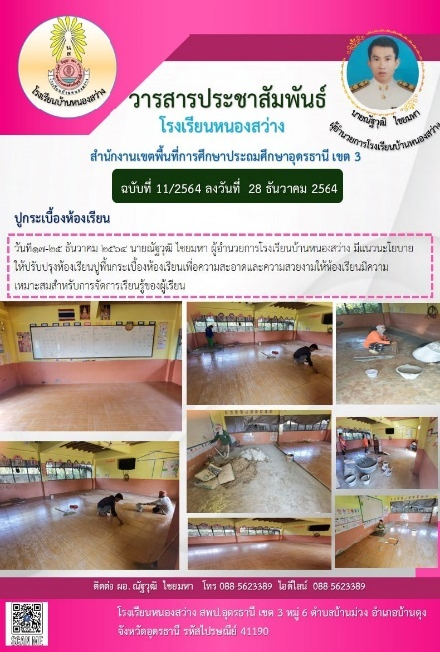  ตำบล บ้านม่วง  อำเภอ บ้านดุง  จังหวัด อุดรธานี | ๒๕๓๗ | -
๒ | ป.๑ – ป.๖ | โรงเรียนบ้านหนองสว่าง  โรงเรียนบ้านหนองสว่าง  ตำบล บ้านม่วง  อำเภอ บ้านดุง  จังหวัด อุดรธานี | ๒๕๔๐-๒๕๔๖ | ป.๖
๓ | ม.๑ – ม.๓ | โรงเรียนบ้านหนองสว่าง  โรงเรียนบ้านหนองสว่าง  ตำบล บ้านม่วง  อำเภอ บ้านดุง  จังหวัด อุดรธานี | ๒๕๔๖-๒๕๔๙ | ม.๓
๔ | ม.๔ – ม.๖ | โรงเรียนบ้านดุงวิทยา    ตำบล ศรีสุทโธ  อำเภอ บ้านดุง  จังหวัด อุดรธานี | ๒๕๔๙-๒๕๕๒ | ม.๖
๕ | ปริญญาตรี |   มหาวิทยาลัยรามคำแหง  แขวง หัวหมาก  เขต บางกะปิ  กรุงเทพมหานคร | ๒๕๕๒-๒๕๕9 | ศึกษาศาสตรบัณฑิต  สาขาวิชาเอก ภาษาไทย

3. ประวัติการรับราชการ

- วันที่ 12 กุมภาพันธ์ ๒๕61 ตำแหน่ง ครูผู้ช่วย
คำสั่งสำนักงานศึกษาธิการจังหวัดอ่างทอง ที่ ......................... กุมภาพันธ์ 2561
โรงเรียนอนุบาลวัดอ่างทอง อำเภอเมืองอ่างทอง จังหวัดอ่างทอง
สำนักงานเขตพื้นที่การศึกษาประถมศึกษาอ่างทอง
- วันที่ 12 กุมภาพันธ์ ๒๕63 ตำแหน่ง ครู อันดับ คศ.๑
คำสั่งสำนักงานศึกษาธิการจังหวัดอ่างทอง ที่ ......................... พฤษภาคม 2563
โรงเรียนอนุบาลวัดอ่างทอง อำเภอเมืองอ่างทอง จังหวัดอ่างทอง
สำนักงานเขตพื้นที่การศึกษาประถมศึกษาอ่างทอง

วัน เดือน ปี | ตำแหน่ง | รับเงินเดือน
 |  | ระดับ/อันดับ | ขั้น (บาท)
12 กุมภาพันธ์ พ.ศ. 2561 | ครูผู้ช่วยโรงเรียนอนุบาลวัดอ่างทอง | ครูผู้ช่วย | 15,800
1 เมษายน พ.ศ. 2561 | ครูผู้ช่วยโรงเรียนอนุบาลวัดอ่างทอง | ครูผู้ช่วย | 15,800
1 ตุลาคม พ.ศ. 2561 | ครูผู้ช่วยโรงเรียนอนุบาลวัดอ่างทอง | ครูผู้ช่วย | 16,570
1 เมษายน พ.ศ. 2562 | ครูผู้ช่วยโรงเรียนอนุบาลวัดอ่างทอง | ครูผู้ช่วย | 17,070
1 ตุลาคม พ.ศ. 2562 | ครูผู้ช่วยโรงเรียนอนุบาลวัดอ่างทอง | ครูผู้ช่วย | 17,650
1 เมษายน พ.ศ. 2563 | ครูผู้ช่วยโรงเรียนอนุบาลวัดอ่างทอง | ครูผู้ช่วย | 18,180
12 กุมภาพันธ์ พ.ศ. 2563 | ครูโรงเรียนอนุบาลวัดอ่างทอง | คศ.1 | 17,650
1 เมษายน พ.ศ. 2563 | ครูโรงเรียนอนุบาลวัดอ่างทอง | คศ.1 | 18,330
1 ตุลาคม พ.ศ. 2563 | ครูโรงเรียนอนุบาลวัดอ่างทอง | คศ.1 | 19,050
1 เมษายน พ.ศ. 2564 | ครูโรงเรียนอนุบาลวัดอ่างทอง | คศ.1 | 19,750
1 ตุลาคม พ.ศ. 2564 | ครูโรงเรียนอนุบาลวัดอ่างทอง | คศ.1 | 21,130
1 เมษายน พ.ศ. ๒๕๖๕ | ครูโรงเรียนอนุบาลวัดอ่างทอง | คศ.๑ | ๒๑,๘๔๐

ลงชื่อ……………………………................เจ้าของประวัติ
( นายประวิทย์ พันธ์ศรี) ครู อันดับ คศ.1
4. รายละเอียดตัวชี้วัดในการประเมินตามองค์ประกอบ

รายละเอียดตัวชี้วัดในการประเมินตามองค์ประกอบการย้ายข้าราชการครูและบุคลากรทาง การศึกษาตำแหน่งครู สังกัดสำนักงานคณะกรรมการการศึกษาขั้นพื้นฐาน (กรณีปกติ) ปี พ.ศ.๒๕๖6

ที่ | องค์ประกอบ/ตัวชี้วัด | หลักฐานการพิจารณา  (ภาคผนวก)
1 | ความรู้ความสามารถ ประสบการณ์ ในวิชาเอกที่ย้ายไปดำรงตำแหน่ง
 | 1.1 ความรู้  - สำเร็จการศึกษา ปริญญาตรี  ศึกษาศาสตรบัณฑิต สาขาวิชาเอก ภาษาไทย  จากมหาวิทยาลัยรามคำแหง | - สำเนา ก.ค.ศ. 16  - สำเนาปริญญาบัตร
 | 1.2 ความสามารถ  - รับผิดชอบ 1 โครงการ 5 กิจกรรม  โครงการประชาสัมพันธ์และปฏิคมโรงเรียน  - กิจกรรมปฏิคมโรงเรียน  - กิจกรรมห้องข่าวประชาสัมพันธ์  - กิจกรรมจัดทำคู่มือผู้ปกครองนักเรียน  - กิจกรรมทำเว็บไซต์ Facebook โรงเรียน  และ AWAT NEWS  - กิจกรรมพิธีการโรงเรียน | - สำเนาคำสั่งโรงเรียนอนุบาลวัดอ่างทอง  ที่ ............./2565
 | 1.3 ประสบการณ์สอน  ประเภทเดียวกัน จาก สังกัด สพป. ไป สังกัด สพป.  คือ โรงเรียนอนุบาลวัดอ่างทอง  สังกัดสำนักงานเขตพื้นที่การศึกษาประถมศึกษาอ่างทอง  ขอย้ายไป  โรงเรียน...........................................................................  สังกัดสำนักงานเขตพื้นที่การศึกษาประถมศึกษาตากเขต 1 | - สำเนา ก.ค.ศ. 16
 | 1.4 วิชาเอก ตามเกณฑ์มาตรฐานวิชาเอก ที่กำหนดให้มีสถานศึกษา หรือตามความต้องการจำเป็นของสถานศึกษา ซึ่งสอดคล้องกับบริบทของโรงเรียน  - วิชาเอกตรงตามเกณฑ์มาตรฐานวิชาเอกที่ที่กำหนด คือ  โรงเรียน............................................................................  สังกัด................................................................................  วิชาเอกที่ต้องการ วิชาภาษาไทย | - ประกาศบัญชีรายละเอียดตำแหน่งว่างข้าราชการครูและบุคลากรทางการศึกษา สพป.ตาก เขต 1  ลงวันที่......................
2 | ผลการปฏิบัติงานที่เกิดกับผู้เรียนและสถานศึกษาปัจจุบัน
 | 2.1 ผลงาน/รางวัลที่เกิดกับผู้เรียน  - ข้าพเจ้าได้รับรางวัลระดับเขตพื้นที่การศึกษาประถมศึกษาอ่างทอง/จังหวัด  รางวัลรองชนะเลิศ อันดับ 1 ประเภทลูกเสือสามัญ  การประกวดระเบียบแถวลูกเสือ เนตรนารี ระดับจังหวัด ประจำปี 2563 จากสำนักงานปลัดกระทรวงศึกษาธิการ | - สำเนาเกียรติบัตรครูผู้ฝึกสอนกองลูกเสือสามัญ เลขที่ ................/2563
 | 2.2 ผลงาน/รางวัลที่เกิดกับสถานศึกษา  - ระดับชาติ  - เป็นผู้ตรวจข้อสอบ การทดสอบทางการศึกษาระดับชาติขั้นพื้นฐาน (O-NET) ชั้นประถมศึกษาปีที่ 6 วิชาภาษาไทย รูปแบบข้อสอบอัตนัย สทศ. ปี 2564  - ระดับภาค/ระดับเขตตรวจราชการ  - รางวัลครูภาษาไทยยอดเยี่ยม สำนักงานศึกษาธิการภาค ๑ ปี 2563 | - ภาพโล่รางวัล  - สำเนาเกียรติบัตร
3 | ระยะเวลาการปฏิบัติหน้าที่สอนในสถานศึกษาปัจจุบัน  - ระยะเวลาการปฏิบัติหน้าที่สอนในสถานศึกษาปัจจุบัน  รวม 5 ปี ตั้งแต่  ตำแหน่ง ครูผู้ช่วย โรงเรียนอนุบาลวัดอ่างทอง อำเภอเมืองอ่างทอง จังหวัดอ่างทอง  สังกัดสำนักงานเขตพื้นที่การศึกษาประถมศึกษาอ่างทอง เมื่อวันที่ 12 กุมภาพันธ์ ๒๕61  ตำแหน่ง ครู โรงเรียนอนุบาลวัดอ่างทอง อำเภอเมืองอ่างทอง จังหวัดอ่างทอง  สังกัดสำนักงานเขตพื้นที่การศึกษาประถมศึกษาอ่างทอง เมื่อวันที่ 12 กุมภาพันธ์ ๒๕๖3 - กุมภาพันธ์ 2565 | - สำเนา ก.ค.ศ. 16
4 | สภาพความยากลำบากในการปฏิบัติงานในสถานศึกษาปัจจุบัน  - โรงเรียนอนุบาลวัดอ่างทองของข้าพเจ้า ตั้งอยู่ในพื้นที่ปกติ | - รายชื่อสถานศึกษาตามประกาศ สพฐ.
5 | การพัฒนาตนเองและพัฒนาวิชาชีพ
 | 5.1 เข้ารับการอบรมในรูปแบบ Online  1) มีการพัฒนาตนเองและพัฒนาวิชาชีพ 9 ครั้ง  - รางวัลบุคคลแห่งการเรียนรู้ กระทรวงศึกษาธิการ  โดยการอบรมเชิงปฏิบัติการเสริมศักยภาพข้าราชการครูและบุคลากรทางการศึกษาด้วยกระบวนการ Active Learning ผ่านระบบออนไลน์ ตั้งแต่ 8 กิจกรรมขึ้นไป ได้แก่  1) หลักสูตร คุณธรรมสร้างสุขสำหรับครูสู่ผู้เรียน  2) หลักสูตร การสร้างวินัยสู่ความเป็นเลิศทางกีฬาของเยาวชนไทย  3) หลักสูตร เปิดโถกการศึกษาไร้ขีดจำกัดในยุคจักรวาลนฤมิต  4) หลักสูตร ค่านิยมที่ดีงามของเด็กและเยาวชน  5) หลักสูตร คุณค่าทางวัฒนธรรมในความงดงามของชีวิต  6) หลักสูตร จำอวดหน้าวัง (จันทรเกษม) "ศิลปวัฒนธรรมพื้นบ้าน รากฐานการศึกษา สุนทรียภาพทางปัญญา คุณค่ามรดกแผ่นดิน"  7) หลักสูตร สื่อยุคใหม่ การศึกษาออนไลน์  8) หลักสูตร การสอนให้สนุกจากครูที่มีประสบการณ์  9) หลักสูตร หลักการปฏิบัติราชการ  10) หลักสูตร Active Learning | - สำเนาเกียรติบัตร  เลขที่ ศทก.สป.ศธ.  0202.......................  - สำเนาเกียรติบัตร  10 หลักสูตร
 | 5.2 การนำความรู้ ความสามารถ ทักษะที่ได้ จากการอบรม สัมมนา ตามข้อ 5.1 ไปใช้ในการพัฒนาการจัดการเรียนการสอน การพัฒนาตนเองและพัฒนาวิชาชีพ ที่แสดงให้แห็นถึงความรู้ ความสามรถ ทักษะ ความรอบรู้ในการจัดการเรียนการสอนที่ส่งผลต่อผู้เรียน  - จัดการเรียนการสอนในรูปแบบ Active Learning | - สรุปผลการนำความรู้ ความสามารถ ทักษะ ที่ได้จากการอบรมสัมมนา
6 | การรักษาวินัย คุณธรรม จริยธรรม และจรรยาบรรณวิชาชีพ
 | 6.1 การรักษาวินัย คุณธรรม จริยธรรม  - ไม่เคยถูกลงโทษทางวินัย | - สำเนา ก.ค.ศ. 16  ย้อนหลัง 3 ปี
 | 6.2 การรักษาจรรยาบรรณวิชาชีพ  - ไม่เคยถูกลงโทษทางจรรยาบรรณวิชาชีพ | - สำเนา ก.ค.ศ. 16  ย้อนหลัง 3 ปี
7 | ความอาวุโสตามหลักราชการ
 | 7.1 วิทยฐานะ  - ไม่มีวิทยฐานะ | - สำเนา ก.ค.ศ. 16
 | 7.2 อายุราชการ  - มีอายุราชการ 5 ปี  ตำแหน่ง ครูผู้ช่วย โรงเรียนอนุบาลวัดอ่างทอง อำเภอเมืองอ่างทอง จังหวัดอ่างทอง  สังกัดสำนักงานเขตพื้นที่การศึกษาประถมศึกษาอ่างทอง เมื่อวันที่ 12 กุมภาพันธ์ ๒๕61  ตำแหน่ง ครู โรงเรียนอนุบาลวัดอ่างทอง อำเภอเมืองอ่างทอง จังหวัดอ่างทอง  สังกัดสำนักงานเขตพื้นที่การศึกษาประถมศึกษาอ่างทอง เมื่อวันที่ 12 กุมภาพันธ์ ๒๕๖3 - กุมภาพันธ์ 2565 | - สำเนา ก.ค.ศ. 16

5. ผลการปฏิบัติงาน/รางวัลที่เกิดขึ้นกับตนเอง/ผู้เรียนสถานศึกษา

รางวัลในระดับสูงสุดจากหน่วยงานราชการ โดยการประกวดการแข่งขัน การได้รับยกย่องเชิดชูเกียรติ หรือได้รับคัดเลือกที่เกี่ยวข้องกับการจัดการศึกษา
พ.ศ. | รางวัล | หน่วยงาน
๒๕๖3 | รางวัลครูภาษาไทยยอดเยี่ยม | สำนักงานศึกษาธิการภาค ๑
2563 | รางวัลชนะเลิศ การประกวดคลิปวิดีโอการจัดกระบวนการเรียนการสอน การเรียนรู้ผ่านกิจกรรมปฏิบัติจริง (Active Learning) ของครูผู้สอน ตั้งแต่ระดับชั้นประถมศึกษาปีที่ 4-6 ตามโครงการส่งเสริมการจัดการเรียนรู้แบบ Coaching และการวัดประเมินผลให้สอดคล้องกับหลักสูตร | สพป.อ่างทอง
๒๕๖4 | เป็นผู้เข้าร่วมเผยแพร่การจัดการเรียนรู้ Active Learning กิจกรรม  “๑๒๙ สุดยอด BEST PRACTICES การจัดการเรียนรู้ Active Learning ร่วมกับภาคีเครือข่าย” | สพฐ.
๒๕๖4 | ได้รับรางวัลระดับเหรียญทอง การประกวดแข่งขันกิจกรรม “๑๒๙ สุดยอด BEST PRACTICES การจัดการเรียนรู้ Active Learning” โครงการวิจัยและพัฒนานวัตกรรมการเรียนรู้ Active Learning ร่วมกับภาคีเครือข่าย”  ประจำปี 2564 | สพป. อ่างทอง
๒๕๖4 | ได้รับรางวัลระดับเหรียญเงิน การประกวดสื่อบูรณาการทักษะชีวิต  ปีการศึกษา 2564 | สพป. อ่างทอง
2564 | เป็นผู้ตรวจข้อสอบ การทดสอบทางการศึกษาระดับชาติขั้นพื้นฐาน (O-NET) ชั้นประถมศึกษาปีที่ 6 วิชาภาษาไทย รูแบบข้อสอบอัตนัย | สทศ.
2565 | คณะกรรมการประเมินด้านผลงานและการประเมินด้านความสามารถใน การนิเทศการศึกษา การคัดเลือกบุคคลเข้าบรรจุและแต่งตั้งให้ดำรงตำแหน่งศึกษานิเทศก์ สังกัด สพฐ. ปี ๒๕๖๕ | ศธจ.อ่างทอง

ข้าพเจ้า นายสมพงษ์ เมืองวัฒนะ ผู้อำนวยการโรงเรียนอนุบาลวัดอ่างทอง ขอรับรองว่าข้อมูลดังกล่าวข้างต้นเป็นความจริงทุกประการ

ลงชื่อ.................................ผู้รับรอง
(..................................)
ผู้อำนวยการโรงเรียน.....................................

6. โล่ เกียรติบัตรและผลงานที่ได้รับจากหน่วยงานต่าง ๆ (ประจำปี 2563-2565)

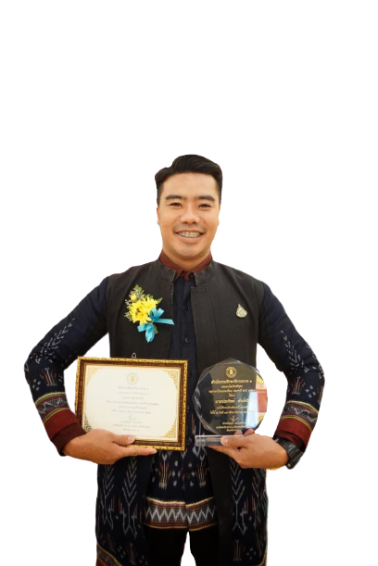
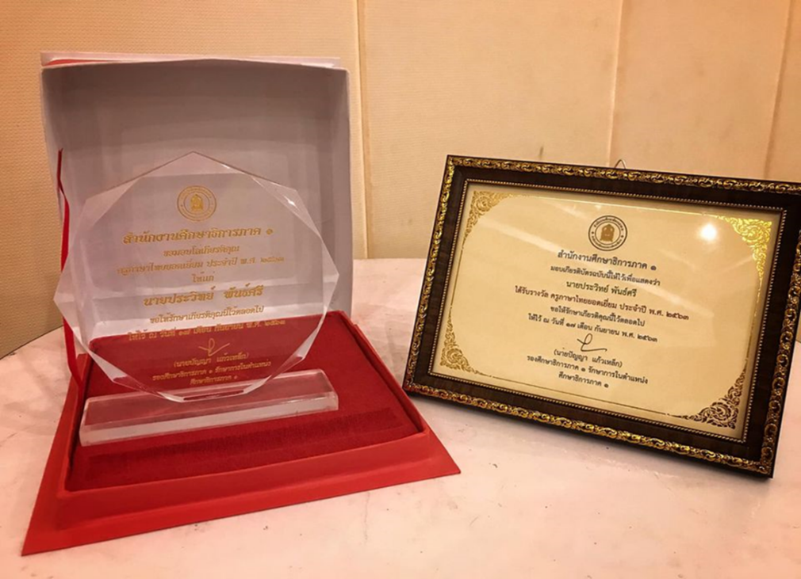
- รางวัลครูภาษาไทยยอดเยี่ยม สำนักงานศึกษาธิการภาค ๑ พ.ศ. ๒๕๖๓

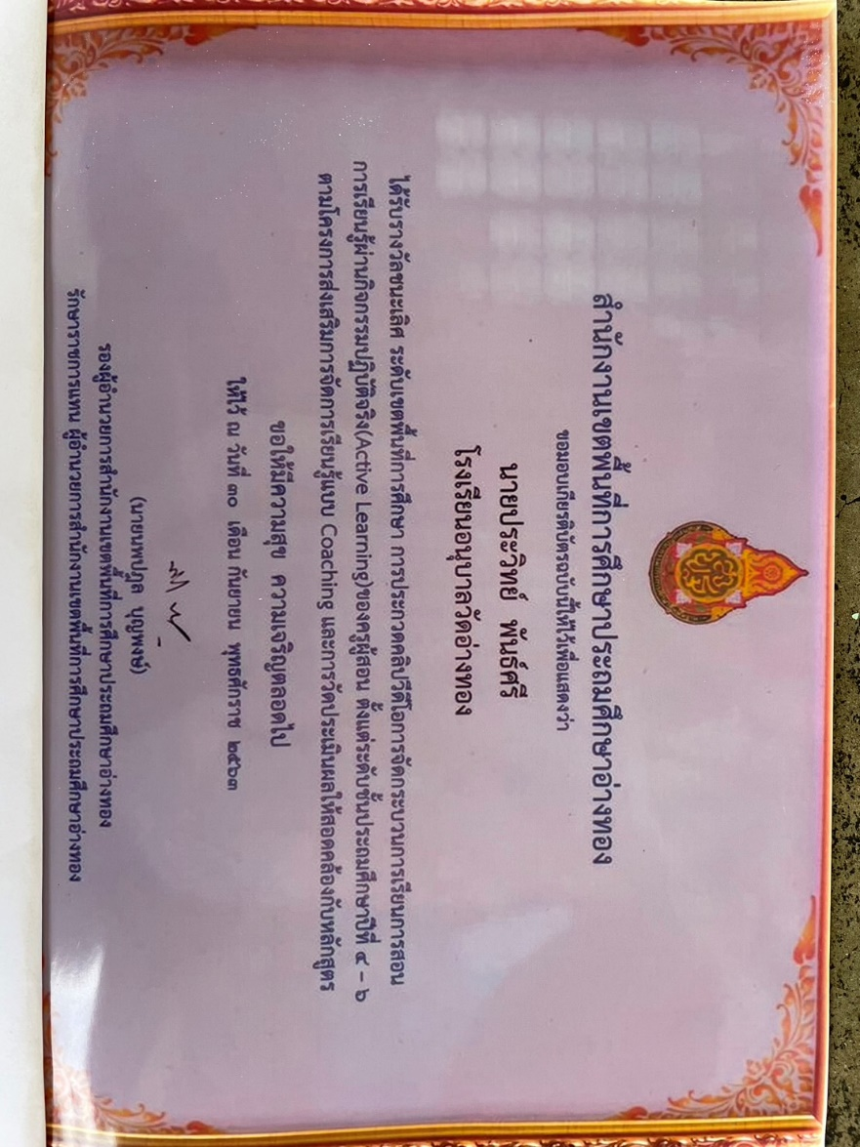
- รางวัลชนะเลิศ การประกวดคลิปวิดีโอการจัดกระบวนการเรียนการสอน การเรียนรู้ผ่านกิจกรรมปฏิบัติจริง (Active Learning) ของครูผู้สอน ตั้งแต่ระดับชั้นประถมศึกษาปีที่ ๔-๖ ตามโครงการส่งเสริมการจัดการเรียนรู้แบบ Coaching และการวัดประเมินผลให้สอดคล้องกับหลักสูตร พ.ศ ๒๕๖๓

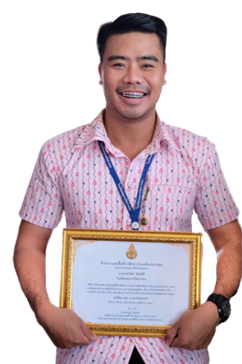

- เป็นผู้เข้าร่วมเผยแพร่การจัดการเรียนรู้ Active Learning กิจกรรม “๑๒๙ สุดยอด BEST PRACTICES การจัดการเรียนรู้ Active Learning ร่วมกับภาคีเครือข่าย” สพฐ. พ.ศ. ๒๕๖๔
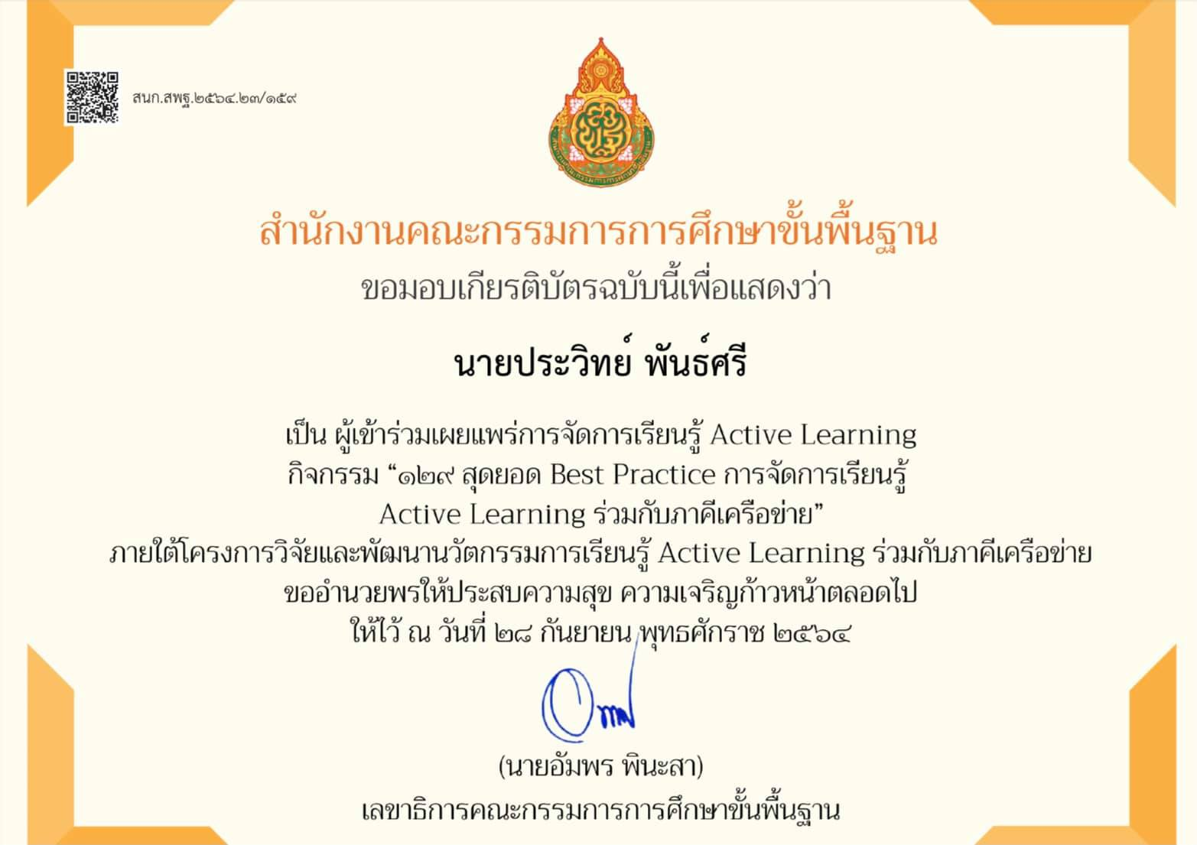

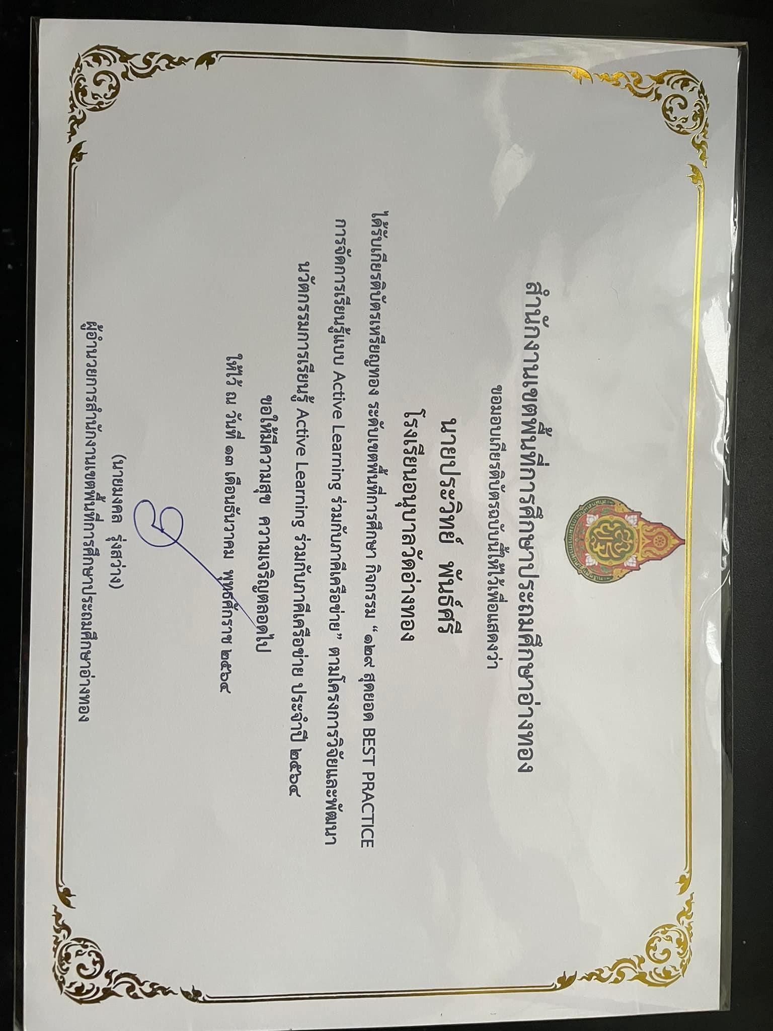
- ได้รับรางวัลระดับเหรียญทอง การประกวดแข่งขันกิจกรรม “๑๒๙ สุดยอด BEST PRACTICES การจัดการเรียนรู้ Active Learning” โครงการวิจัยและพัฒนานวัตกรรมการเรียนรู้ Active Learning ร่วมกับภาคีเครือข่าย” สพป. อ่างทอง พ.ศ. ๒๕๖๔

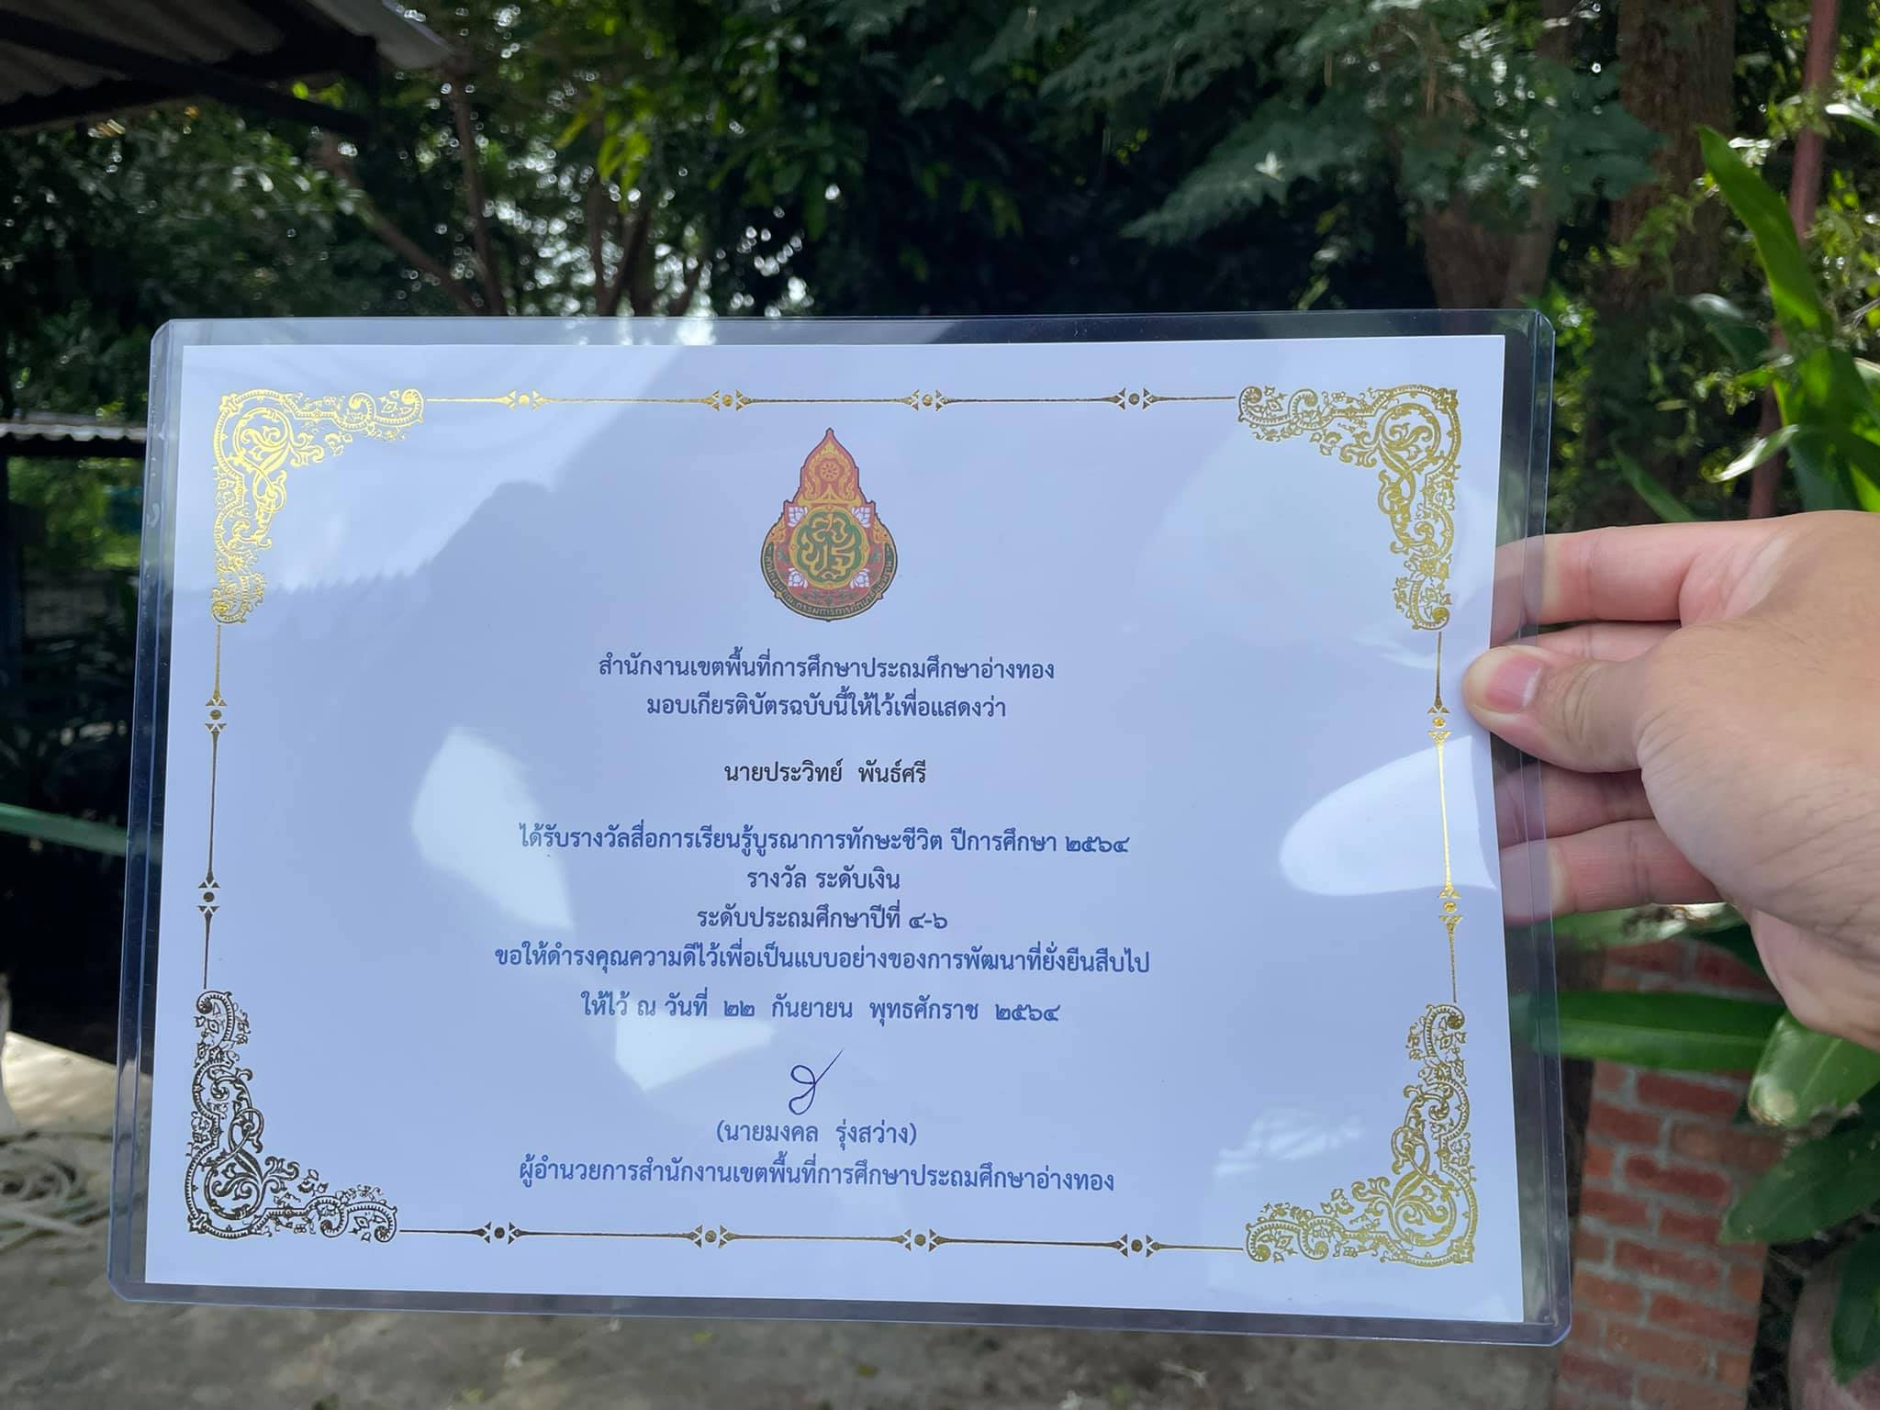
- รางวัลระดับเหรียญเงิน การประกวดสื่อบูรณาการทักษะชีวิต พ.ศ. ๒๕๖๔

- เป็นผู้ตรวจข้อสอบ การทดสอบทางการศึกษาระดับชาติขั้นพื้นฐาน (O-NET) ชั้นประถมศึกษาปีที่ ๖ วิชาภาษาไทย รูแบบข้อสอบอัตนัย สทศ. พ.ศ. ๒๕๖๔
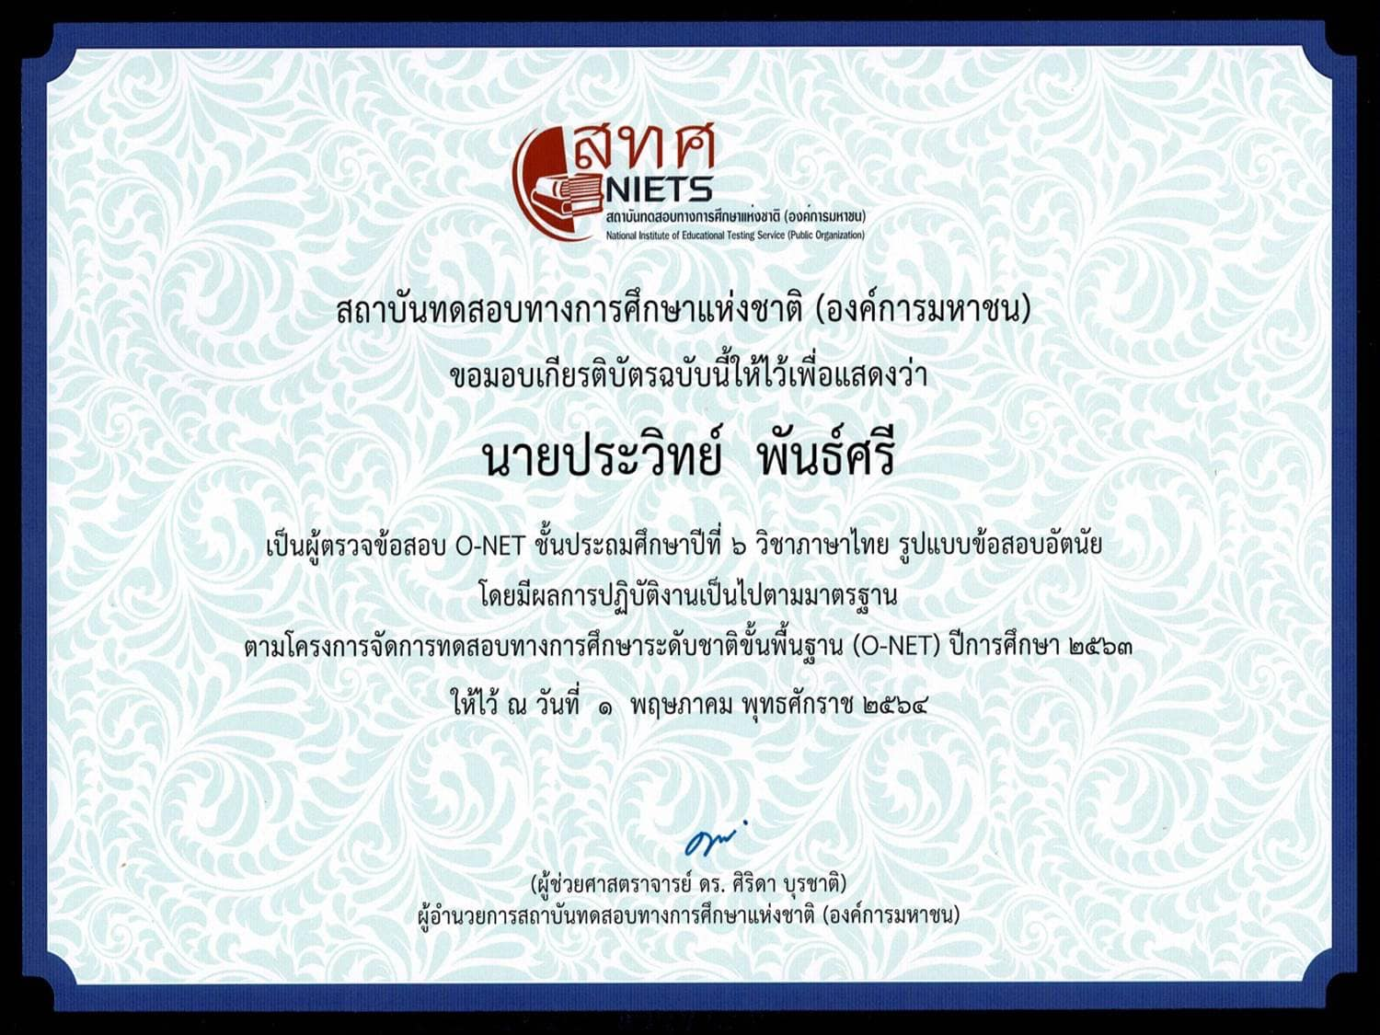

- คณะกรรมการประเมินด้านผลงานและการประเมินด้านความสามารถในการนิเทศการศึกษา การคัดเลือกบุคคลเข้าบรรจุและแต่งตั้งให้ดำรงตำแหน่งศึกษานิเทศก์ สังกัด สพฐ. พ.ศ. ๒๕๖๕

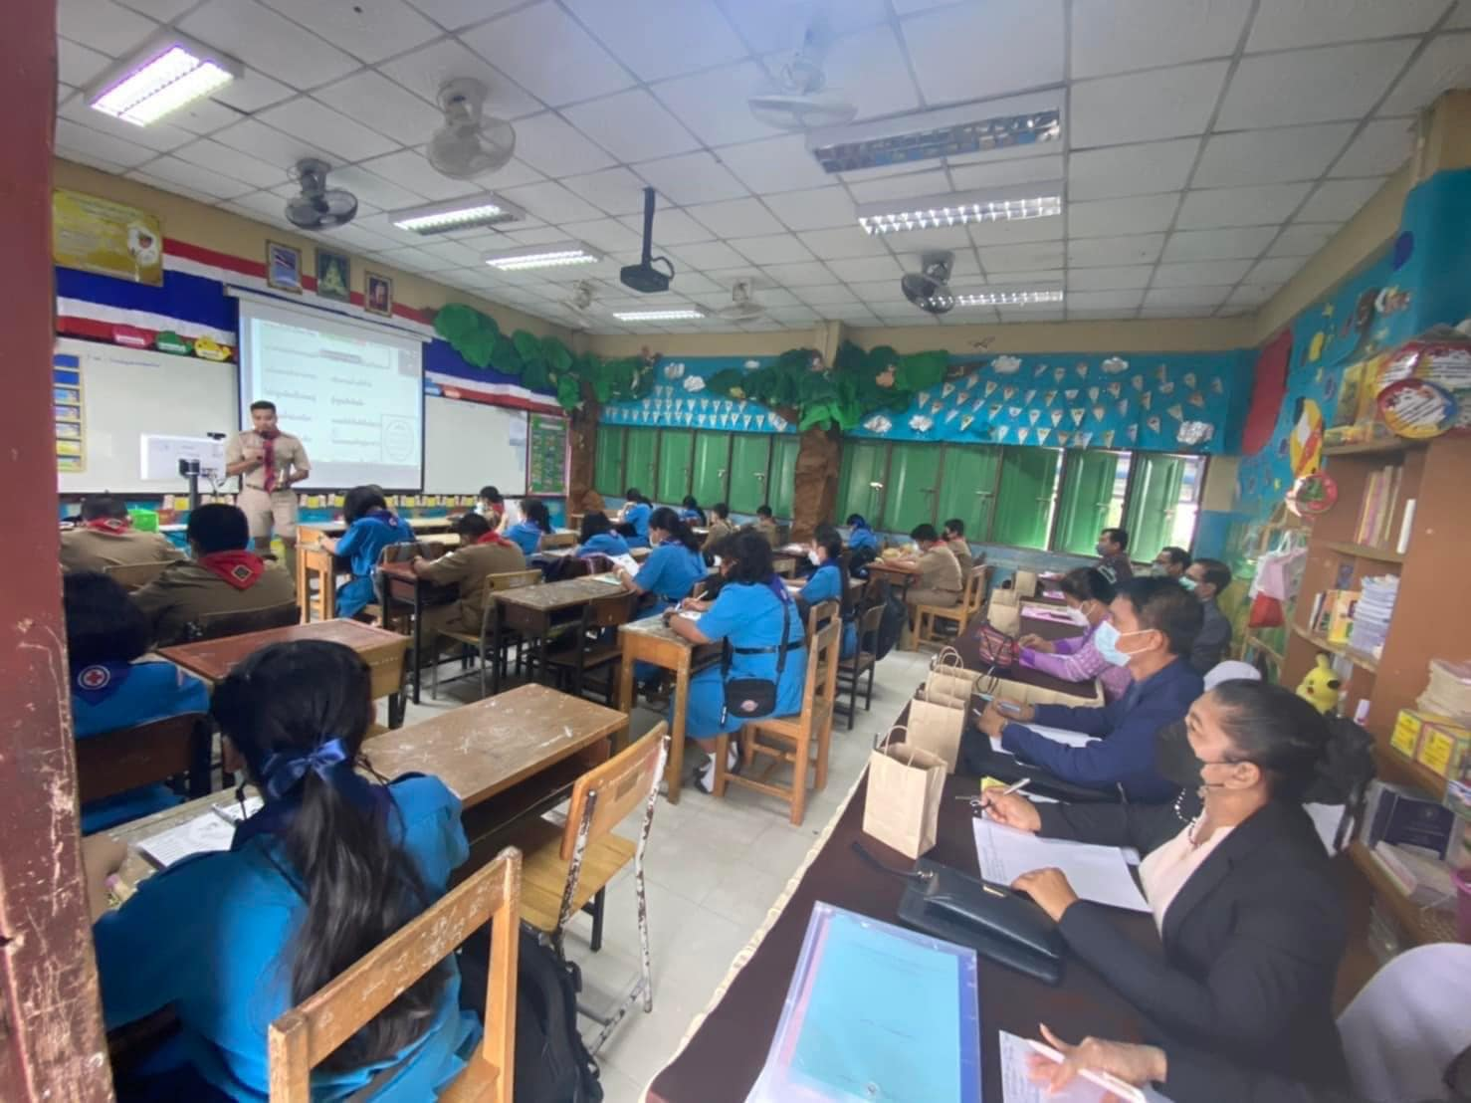

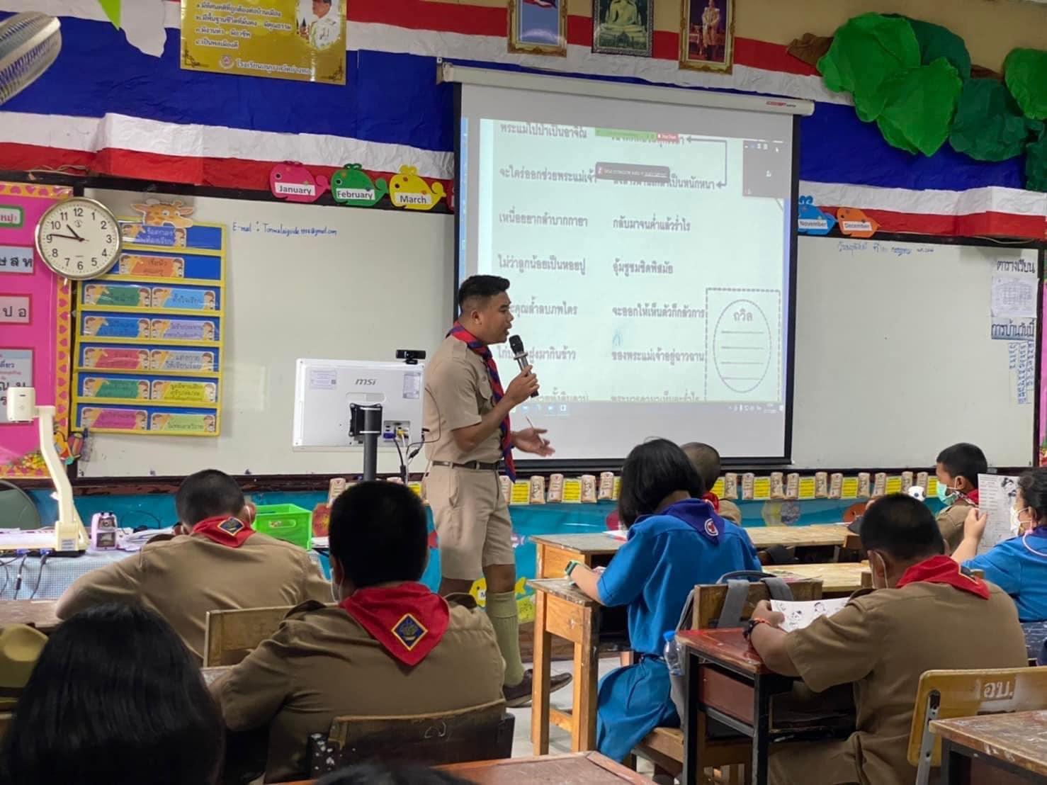

7. รายงานผลการปฏิบัติงาน

ปัจจุบันดำรงตำแหน่ง ครู อันดับ ค.ศ.๑ โรงเรียนอนุบาลวัดอ่างทอง สังกัดสำนักงานเขตพื้นที่การศึกษาประถมศึกษาอ่างทอง อำเภอเมืองอ่างทอง จังหวัดอ่างทอง สำนักงานคณะกรรมการการศึกษาขั้นพื้นฐาน กระทรวงศึกษาธิการ
ปฏิบัติหน้าที่ในการจัดการเรียนการสอน ตำแหน่ง ครูผู้ช่วย ตั้งแต่ วันที่ 12 กุมภาพันธ์ ๒๕61 จนถึงปัจจุบัน เป็นเวลา 5 ปี
ข้าพเจ้าเป็นผู้ไม่เคยถูกลงโทษทางวินัย ตั้งแต่รับราชการมาแม้แต่คำว่ากล่าวตักเตือน ในการปฏิบัติหน้าที่ครูได้จัดกระบวนการเรียนรู้ให้แก่เด็ก ด้วยความรักและศรัทธาในวิชาชีพครู มีความมุ่งมั่นที่จะพัฒนาผู้เรียน ให้เป็นคนดี คนเก่ง และมีความสุข เพื่อก้าวสู่ศตวรรษที่ 21
มีความประพฤติในการครองตน ครองคน ครองงาน เป็นแบบอย่างที่ดีและยอมรับของบุคคลในวิขาชีพและสังคม
1. การครองตน (มีคุณธรรม) จริยธรรมที่พึงประสงค์
๑.๑ ข้าพเจ้าเป็นบุคคลผู้มีความประพฤติ มีคุณธรรม จริยธรรม ปฏิบัติตนอยู่ในหลักธรรมทางพระพุทธศาสนา และเป็นแบบอย่างที่ดีในการปฏิบัติตนในสังคมไทย และมุ่งมั่นอบรมสั่งสอนศิษย์ ให้มีความรู้ เป็นคนดี มีวินัย ของสังคม ซึ่งทำให้ข้าพเจ้าได้รับรางวัล “ครูภาษาไทยยอดเยี่ยม” ประจำปีงบประมาณ 2563 ของสำนักงานศึกษาธิการภาค 1
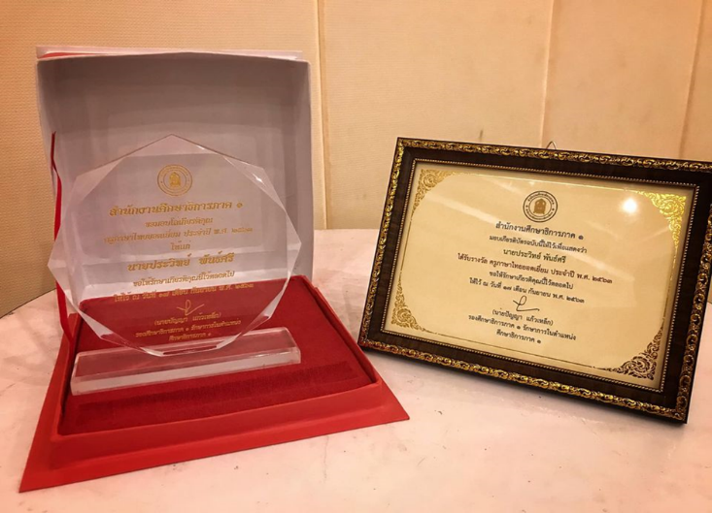
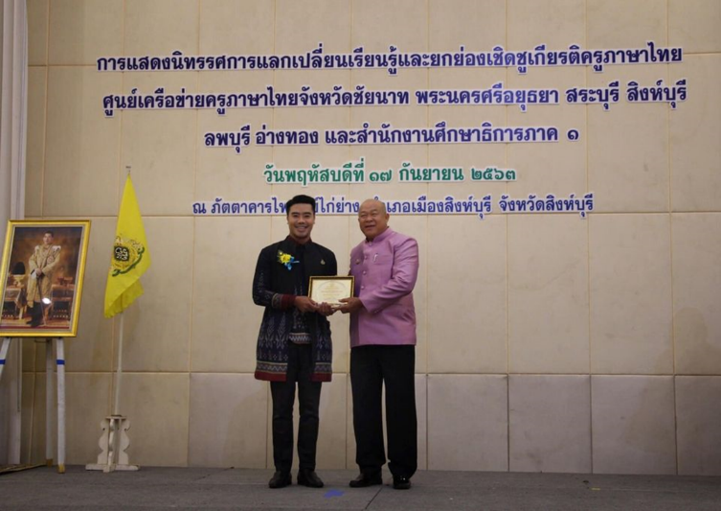

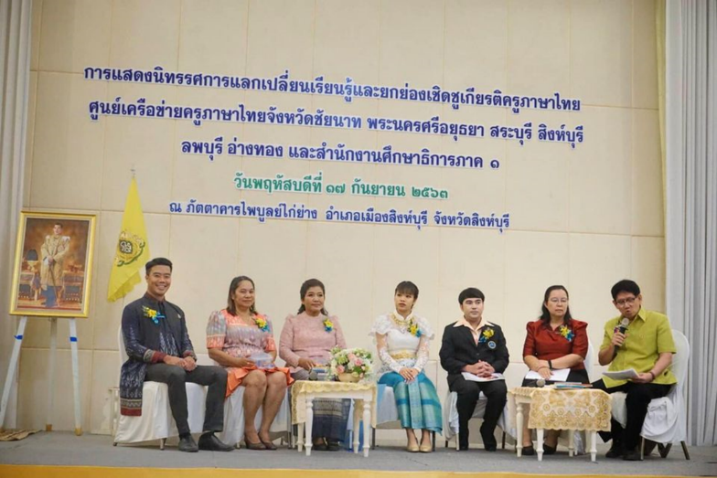
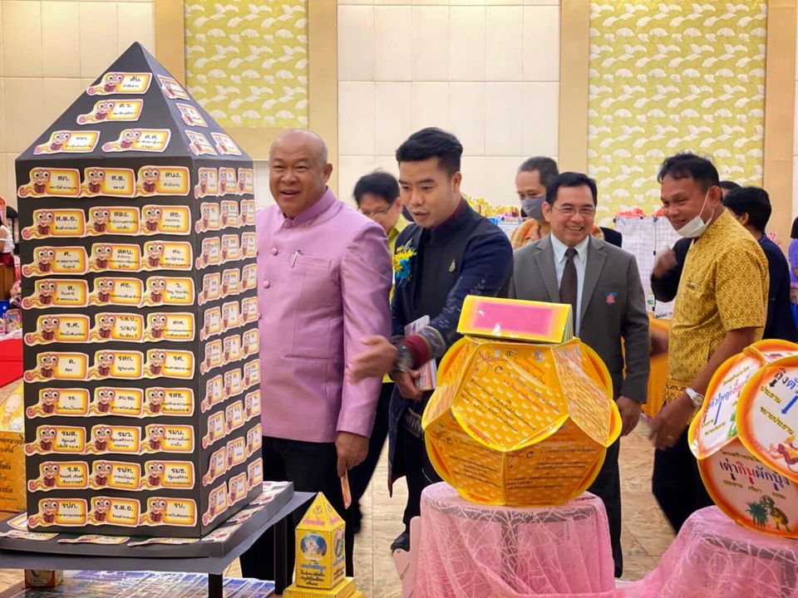

รูปภาพ แสดงการเข้ารับรางวัล “ครูภาษาไทยยอดเยี่ยม” จากนายปัญญา แก้วเหล็ก รองศึกษาธิการภาค ๑
รักษาการในตำแหน่งศึกษาธิการภาค ๑
1.2 รักษาระเบียบวินัย ข้าพเจ้ายึดมั่นปฏิบัติหน้าที่ตามหลักนิติธรรม กระทำในสิ่งที่ถูกต้องเป็นธรรมและชอบด้วยกฎหมาย ปรับปรุงแก้ไขข้อผิดพลาดที่เกิดจากการปฏิบัติงานอย่างต่อเนื่อง ยอมรับความคิดเห็นของเพื่อนร่วมงานทุกคน รักษามาตรฐานในการปฏิบัติงานในหน้าที่ ร่วมช่วยคิด ช่วยทำ เพื่อแก้ปัญหาให้กับทางโรงเรียนทุกครั้งที่มีโอกาส คำนึงถึงการให้บริการที่ถูกต้องเป็นหลัก ดังนี้
1) ประพฤติปฏิบัติอยู่ในระเบียบของสังคม และกฎหมาย ไม่เคยประพฤติผิดทางวินัย
2) ข้าพเจ้ารักษาชื่อเสียงของครู ไม่ฝักใฝ่ในอบายมุขและสิ่งเสพติดใด ๆ
3) ข้าพเจ้าไม่เคยเบียดบัง ยักยอกทรัพย์สินราชการไปใช้ประโยชน์ส่วนตัว
4) ข้าพเจ้าปฏิบัติงานอย่างสุจริต ตรงไปตรงมา ไม่มุ่งหวัง หรือแสวงหาประโยชน์อันมิควรได้ เพื่อตนเองหรือบุคคลอื่น
5) ข้าพเจ้าตั้งใจทำงานอย่างเต็มความสามารถ ไม่เคยกระทำการใด ๆ เพื่อให้ได้มาซึ่งความดี ความชอบ หรือตำแหน่งโดยมิชอบ โดยมีผลการประเมินมาตรฐานจากการประเมินคุณภาพการศึกษาภายนอกรอบสี่ ประจำปีงบประมาณ 2563 ของโรงเรียนอนุบาลวัดอ่างทอง อยู่ในระดับ ดีเยี่ยม
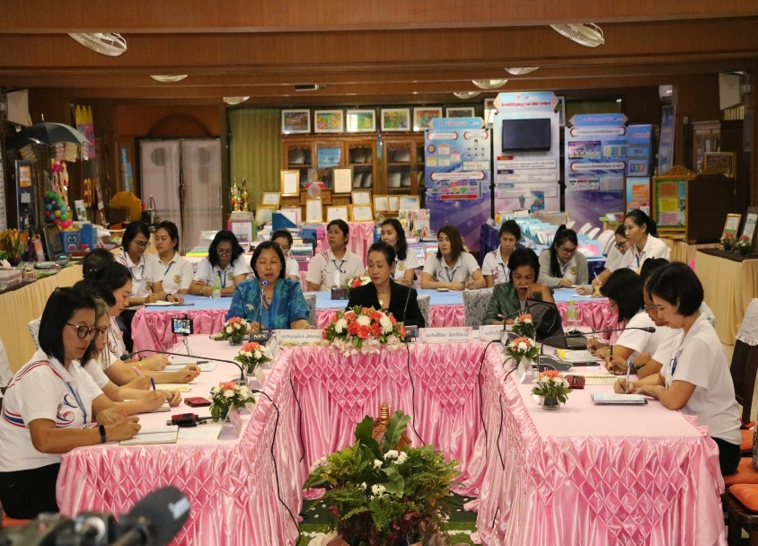
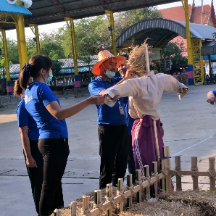
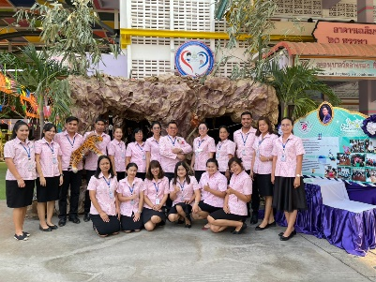

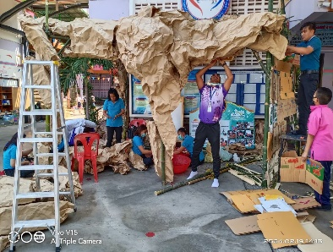
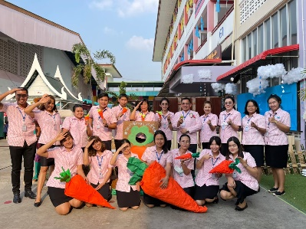

รูปภาพ แสดงการรักษาระเบียบวินัยตามคำสั่งอย่างเคร่งครัด

1.3 มีความรับผิดชอบ ข้าพเจ้าสำนึกอยู่เสมอว่าตนเองเป็นครูต้องเป็นตัวอย่างที่ดีให้กับลูกศิษย์โดยยึดถือแนวปฏิบัติในจรรยาบรรณครู รักและเมตตาศิษย์ โดยให้ความเอาใจใส่ช่วยเหลือส่งเสริม ให้กำลังใจในการศึกษาเล่าเรียนแก่ศิษย์โดยเสมอหน้าอบรม สั่งสอน ฝึกฝนสร้างเสริมความรู้ ทักษะและนิสัยที่ถูกต้องดีงามให้แก่ศิษย์อย่างเต็มความสามารถด้วยความบริสุทธิ์ใจ สร้างขวัญและกำลังใจในโอกาสสำคัญต่าง ๆ ประพฤติปฏิบัติตนเป็นแบบอย่างที่ดีแก่ศิษย์ทั้งทางกาย วาจาและจิตใจ ไม่กระทำตนให้เป็นปฏิปักษ์ต่อความเจริญทางกาย สติปัญญา จิตใจ อารมณ์และสังคมของศิษย์ ไม่แสวงหาประโยชน์อันเป็นอามิสสินจ้างจากศิษย์ในการปฏิบัติหน้าที่ตามปกติ และไม่ใช้ให้ศิษย์กระทำการใด ๆ อันเป็นการหาผลประโยชน์ให้แก่ตนโดยชอบพัฒนาตนเองทั้งด้านวิชาชีพ ด้านบุคลิกภาพและวิสัยทัศน์ให้ทันต่อการพัฒนาทางวิทยาการ เศรษฐกิจ สังคม และการเมืองอยู่เสมอรักและศรัทธาในวิชาชีพครูและเป็นสมาชิกที่ดีขององค์กรวิชาชีพครู ช่วยเหลือ เกื้อกูลครูและชุมชนในทางสร้างสรรค์ ประพฤติ ปฏิบัติตนเป็นผู้นำในการอนุรักษ์และพัฒนาภูมิปัญญาและวัฒนธรรมไทยได้นำมาเป็นแนวทางในการทำหน้าที่ครู โดยอบรมสั่งสอนลูกศิษย์ด้วยความรับผิดชอบต่อหน้าที่ สอนเนื้อหาความรู้ควบคู่ไปกับคุณธรรม จริยธรรมและทักษะชีวิตในด้านต่าง ๆ
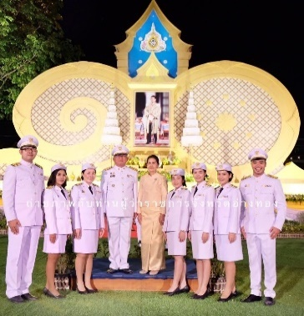
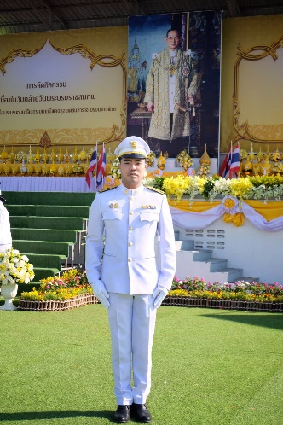
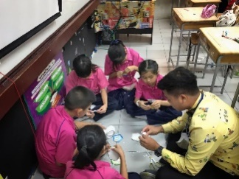
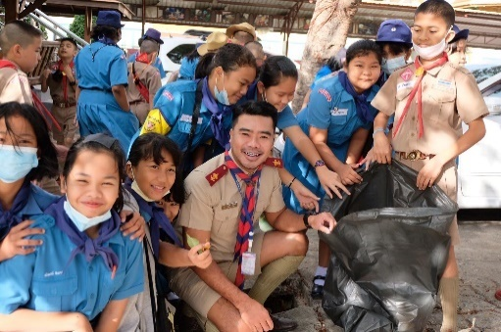

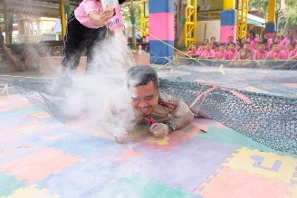

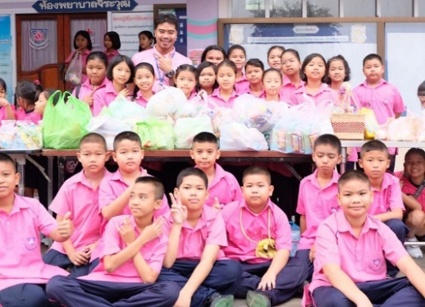
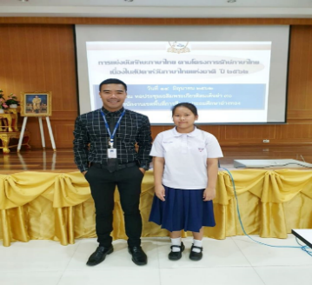

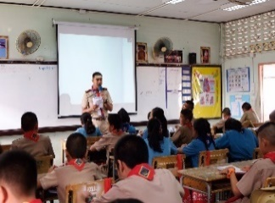
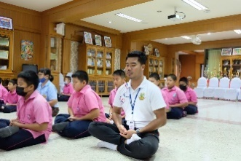

รูปภาพ แสดงการมีความรับผิดชอบ
1.4 ประหยัดอดออมมีวิถีชีวิตแบบพอเพียง ข้าพเจ้าทำงานโดยยึดตามหลักปรัชญาของ
เศรษฐกิจพอเพียง โดยในการทำงานทุกครั้งข้าพเจ้าจะใช้ทรัพยากรที่มีอยู่อย่างคุ้มค่าที่สุด เช่น การใช้วัสดุ-อุปกรณ์ และครุภัณฑ์ด้วยการถนอมรักษา เพื่อให้ใช้งานได้นานขึ้น การนำเอาวัสดุที่เหลือใช้มาประยุกต์ใช้ให้เกิดประโยชน์ต่อทั้งการเรียนการสอน และการทำงานในเกือบทุกด้าน และยังถ่ายทอดให้ผู้เรียน โดยฝึกให้ผู้เรียนรู้จักใช้ทรัพยากรอย่างคุ้มค่า โดยการสอดแทรกเข้าไปในแผนการจัดการเรียนรู้ เป็นต้น
ทั้งนี้ข้าพเจ้ายังใช้ทรัพย์สินของทางราชการ เช่น น้ำ ไฟฟ้า หรือวัสดุสำนักงาน ฯลฯ เพื่อประโยชน์ของทางราชการเท่าที่จำเป็นต่อการปฏิบัติงานและต้องไม่ให้เกิดรั่วไหลหรือสูญเปล่า ช่วยลดค่าใช้จ่ายในโรงเรียนด้วยการปิดไฟและเครื่องใช้ไฟฟ้าทุกครั้งที่ไม่ได้ใช้งาน รวมถึงการรณรงค์และปลูกจิตสำนึกนักเรียนในการช่วยกันประหยัดไฟฟ้าทุกครั้งก่อนออกจากห้องเรียนหรือทำกิจกรรมใด ๆ ที่ใช้น้ำ หรือไฟ เสร็จ 1.5 การตรงต่อเวลา ข้าพเจ้าได้นำแนวพระราชดำริของพระบาทสมเด็จพระเจ้าอยู่หัว
รัชกาลที่ ๙ ผู้เป็น “ครูแห่งแผ่นดิน” มาเป็นแบบอย่างในการดำเนินชีวิต และการทำงาน โดยยึดมั่นในพระราชดำรัสของพระบาทสมเด็จพระเจ้าอยู่หัว รัชกาลที่ ๙ ที่ว่า “ผู้ที่เป็นครูจะต้องถือเป็นหน้าที่อันดับแรกที่จะต้องให้การศึกษา คือ สั่งสอนอบรมอนุชนให้ได้ผลแท้จริง ทั้งในด้านวิชาความรู้ ทั้งในด้านจิตใจและความประพฤติ ทั้งต้องคิดว่างานที่แต่ละคนกำลังทำอยู่นี้คือความเป็นความตายของประเทศเพราะอนุชนที่มีความรู้ความดีเท่านั้นที่จะรักษาชาติบ้านเมือง ไว้ได้” จากพระราชดำรัสดังกล่าวข้าพเจ้า จึงตั้งใจปฏิบัติหน้าที่ราชการตามบทบาทและหน้าที่ของครู อย่างเต็มกำลังความสามารถมีศรัทธาและยึดมั่นในอุดมการณ์แห่งวิชาชีพครูอุทิศเวลาให้กับการอบรม สั่งสอนเด็ก และไม่เคยขาดงานเลย
ข้าพเจ้าเป็นผู้ตรงต่อเวลา ไม่เคยมาปฏิบัติหน้าที่สาย ทุ่มเทเวลาในการปฏิบัติงานสอน และงานที่ได้รับมอบหมายจนงานนั้น ๆ สำเร็จลงด้วยดีอย่างต่อเนื่อง แม้แต่ในเวลานอกราชการ ถ้างานที่ได้รับมอบหมายยังไม่เสร็จข้าพเจ้าก็จะใช้เวลานอกราชการทำงานนั้น ๆ จนสำเร็จลงด้วยดี จนสามารถเป็นแบบอย่างที่ดีต่อเพื่อนร่วมงานได้

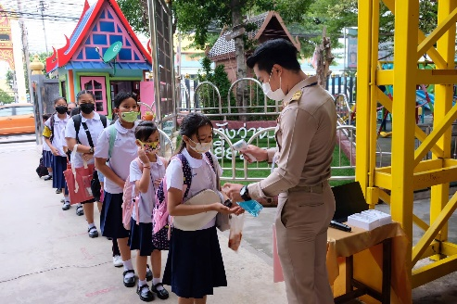
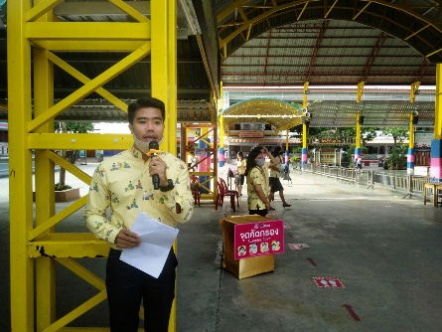
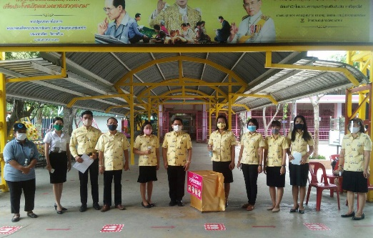

รูปภาพ แสดงการตรงต่อเวลา

1.6 เห็นแก่ประโยชน์ส่วนรวม ข้าพเจ้าได้เข้าร่วมกิจกรรมกับผู้ร่วมงานในโรงเรียน อยู่อย่างต่อเนื่อง โดยคำนึงถึงประโยชน์ส่วนรวมเป็นหลัก
นอกจากการร่วมกิจกรรมในโรงเรียนแล้ว ข้าพเจ้ายังมีโอกาสได้ร่วมกิจกรรมนอกโรงเรียน อาทิ เช่น การเป็นพิธีกร อบรม การนำเสนอผลงาน กิจกรรมวันครู เข้าร่วมการแข่งขันกีฬาครู เป็นต้น
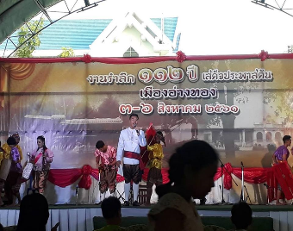
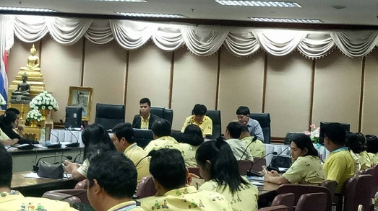
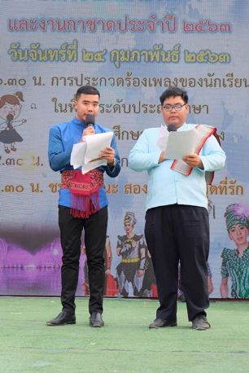
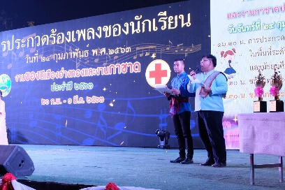

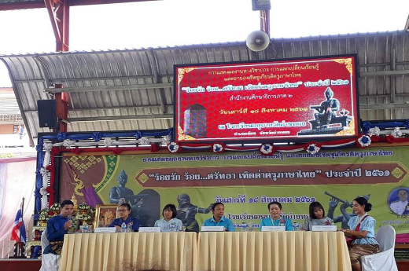
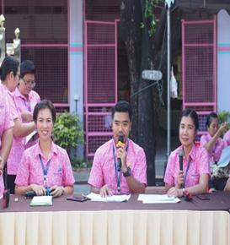
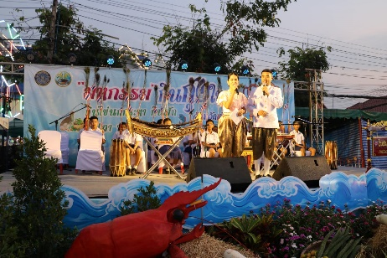

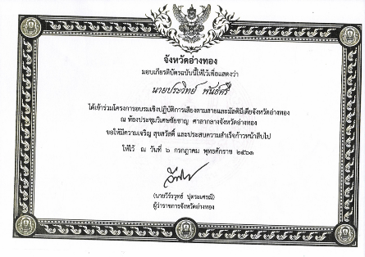
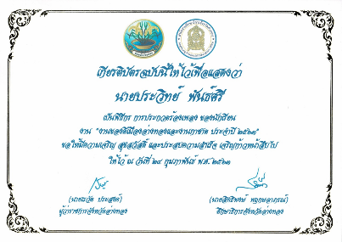
รูปภาพ ประโยชน์ส่วนรวม

1.7 ส่งเสริมระบอบประชาธิปไตยอันมีพระมหากษัตริย์เป็นประมุข ข้าพเจ้าประพฤติ
ปฏิบัติตนตามระเบียบข้าราชการครูและกฎหมายอย่างเคร่งครัด ตั้งใจปฏิบัติหน้าที่ด้วยความวิริยะ อุตสาหะ อดทน อุทิศเวลาให้กับทางราชการอย่างเต็มที่ ยึดถือคำสอนของบิดา มารดา และคำสอนของศาสนา มาเป็นแนวปฏิบัติในชีวิต มีความจงรักภักดีต่อชาติ ศาสนาพระมหากษัตริย์ พร้อมทั้งส่งเสริมและสนับสนุนการปกครองตามระบอบประชาธิปไตย

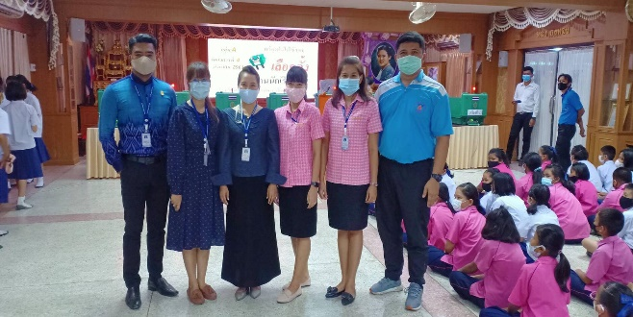
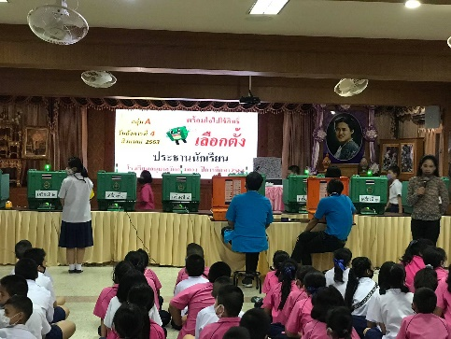
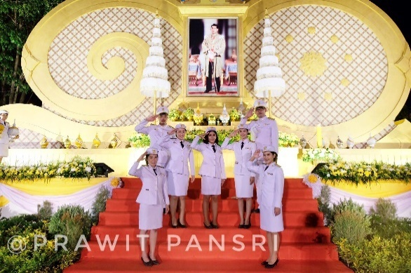

รูปภาพ แสดงส่งเสริมระบอบประชาธิปไตยอันมีพระมหากษัตริย์เป็นประมุข

๒ การครองคน ( ทำงานร่วมกับผู้อื่นได้ดี เป็นที่ยอมรับ รักใคร่ของศิษย์ ผู้ร่วมงาน )
ข้าพเจ้าได้ปฏิบัติตามหลักธรรมพรหมวิหาร ๔ ประกอบด้วย เมตตา กรุณา มุทิตา อุเบกขา ข้าพเจ้า มีคุณลักษณะประจำตัวที่แสดงถึงการครองคน ดังนี้
2.1 มีมนุษยสัมพันธ์ดี
(๑) สร้างความคุ้นเคยกับผู้อื่นได้ง่าย เพราะการจัดกิจกรรมการเรียนรู้หรืองานในหน้าที่จะสำเร็จหรือไม่นั้น ขึ้นอยู่กับการติดต่อประสานงานกับบุคคลอื่นเสมอ ตามปกติข้าพเจ้ามีมนุษย์สัมพันธ์ จึงสามารถเข้ากับคนอื่นได้ง่าย ทั้งในวงราชการ เพื่อนร่วมงาน ผู้ปกครองนักเรียน จึงทำให้งานส่วนตัวและงานราชการสำเร็จด้วยดี
(๒) การใช้เหตุผลในการตัดสินใจ เมื่อมีปัญหาข้าพเจ้าจะปรึกษาผู้บังคับบัญชาและเพื่อนร่วมงาน เป็นการตัดสินใจจากมติที่ประชุมเป็นหลักการปฏิบัติงาน ในขณะเดียวกันเพื่อนร่วมงานเมื่อมีปัญหาหรือผิดพลาดในการปฏิบัติงาน ข้าพเจ้าจะไม่ตำหนิ ในทางตรงกันข้าม ข้าพเจ้าได้ให้กำลังใจและช่วยเหลือแก้ปัญหาด้วยเหตุผล ทำให้การปฏิบัติงานสำเร็จไปได้ด้วยดี
(๓) การยกย่องชมเชยผู้อื่น เมื่อบุคคลนั้นประพฤติตนได้ถูกต้องและประสบผลสำเร็จ รู้จักยกย่องชมเชยเพื่อนข้าราชการครูที่ส่งผลงานเข้าประกวด เด็กมีความประพฤติดี เรียนดี เด็กที่แต่งกายสะอาดเรียบร้อย การครองเรือนของคนในชุมชนที่ประสบผลสำเร็จ ข้าพเจ้าจึงได้รับคำยกย่องชมเชยกลับมา
(๔) การแก้ปัญหาเฉพาะหน้าสำเร็จ จากการปฏิบัติงานของข้าพเจ้าในบางครั้ง มีปัญหาเฉพาะหน้าต้องทำการแก้ไข โดยอาศัยความเชื่อมั่นในตนเอง ข้าพเจ้าไม่ยอมให้ปัญหานั้นผ่านไปและทำความเสียหายให้กับส่วนรวมโดยเด็ดขาด ดังนั้นข้าพเจ้าจึงได้รับความไว้วางใจจากผู้บังคับบัญชา เพื่อนครูและบุคคลในชุมชนให้มีส่วนร่วมในการปฏิบัติงานต่าง ๆ มากมาย
สมาชิกของสังคมใดพึงผนึกกำลังกันพัฒนาสังคมนั้น และเกื้อกูลสังคมรอบข้างในวงวิชาชีพครู ผู้ประกอบอาชีพครูพึงร่วมมือและช่วยเหลือเกื้อกูลกันด้วยความเต็มใจอันจะยังผลให้เกิดพลังและศักยภาพในการพัฒนาวิชาชีพครูและการพัฒนาสังคม ข้าพเจ้าให้ความช่วยเหลือเกื้อกูลเพื่อนครูและชุมชนในทางสร้างสรรค์ โดยยึดมั่นในคุณธรรมสร้างสามัคคีในหมู่คณะ การช่วยเหลือเกื้อกูลครูและชุมชนในทางสร้างสรรค์ ข้าพเจ้าให้ความร่วมมือ แนะนำปรึกษาช่วยเหลือแก่เพื่อนครู ทั้งเรื่องส่วนตัว ครอบครัว และการงานตามโอกาสอย่างเหมาะสม ให้กำลังใจการทำงานซึ่งกันและกันไม่ว่าจะด้านวาจา หรือการกระทำ รวมทั้งเข้าร่วมกิจกรรมของชุมชน โดยการให้คำปรึกษาแนะนำแนวทางปฏิบัติตนปฏิบัติงานเพื่อพัฒนาคุณภาพชีวิตของคนในชุมชน โดยให้ความร่วมมือแนะนำ แก่เพื่อนครูตามโอกาสและความเหมาะสม เช่น ให้คำปรึกษาการจัดทำผลงานทางวิชาการ ให้คำแนะนำการผลิตสื่อการเรียนการสอน เช่นแนะนำการสอน แนะนำเอกสาร หรือแหล่งวิทยาการ ให้ความช่วยเหลือด้านทุนทรัพย์ สิ่งของแก่เพื่อนครูตามโอกาส และความเหมาะสม เช่น ร่วมงานกุศล ช่วยบริจาคทรัพย์เมื่อครูเดือดร้อนจากปัญหาภัยพิบัติต่าง ๆ ร่วมจัดตั้งกองทุนเพื่อช่วยเหลือซึ่งกันและกันกับทางโรงเรียน เข้าร่วมกิจกรรมของชุมชนรวมทั้งให้คำปรึกษาแนะนำแนวทางปฏิบัติตน ปฏิบัติงาน เพื่อพัฒนาคุณภาพชีวิตของคนในชุมชน เช่น ทำบุญใส่บาตร ทำบุญผ่านการทอดผ้าป่า กิจกรรมแห่เทียนเข้าพรรษา เป็นผู้มีคุณธรรม มีความอดทน ระงับอารมณ์ได้ดี ไม่คิดทำร้ายผู้อื่น มีความละอายในการกระทำความผิด มีความตั้งใจแน่วแน่ที่จะประพฤติตนให้ถูกต้องตามระเบียบแบบแผนประเพณี และวัฒนธรรม เป็นต้น

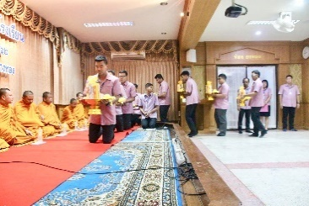
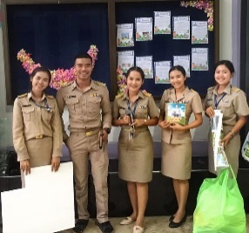
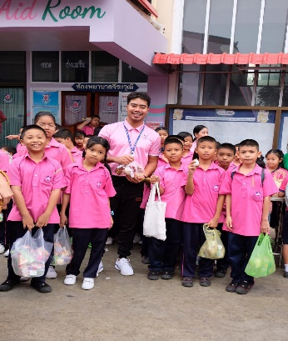
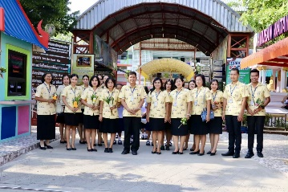

รูปภาพ การช่วยเหลือเกื้อกูลเพื่อนครูและองค์กรในชุมชน

๒.2 ร่วมกิจกรรมกับผู้ร่วมงานในโรงเรียน/นอกโรงเรียน
งานสนับสนุนการจัดการเรียนรู้
กลุ่มบริหารงานวิชาการ
- ผู้ช่วยงานห้องสมุด และพัฒนาแหล่งเรียนรู้
- ครูประจำชั้นประถมศึกษาปีที่ 5/๑
กลุ่มบริหารงานบุคคล
- หัวหน้างานประชาสัมพันธ์และพิธีการโรงเรียน
- ผู้ช่วยงานรักษาความปลอดภัยและจราจร
กลุ่มบริหารทั่วไป
- ผู้ช่วยงานสำนักงาน
- ผู้ช่วยงานอาคารสถานที่และสิ่งแวดล้อม
- ผู้ช่วยงานโสตทัศนศึกษา
- ผู้ช่วยงานสาธารณูปโภค
- ผู้ช่วยงานวินัยและความประพฤตินักเรียน
งานสนับสนุนการจัดการเรียนรู้ (เพิ่มเติม)
- โฮมรูม
- คณะกรรมการการประเมินความสามารถด้านการอ่านของผู้เรียน (RT) ชั้นประถมศึกษาปีที่ ๑
ปีการศึกษา ๒๕๖๓
นอกจากการร่วมกิจกรรมในโรงเรียนแล้ว ข้าพเจ้ายังมีโอกาสได้ร่วมกิจกรรมนอกโรงเรียน อาทิ เช่น การอบรม ศึกษาดูงาน การนำเสนอผลงาน กิจกรรมวันครู เข้าร่วมการแข่งขันกีฬาครู เป็นต้น

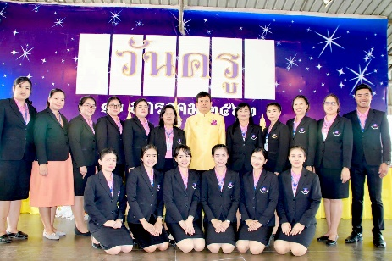
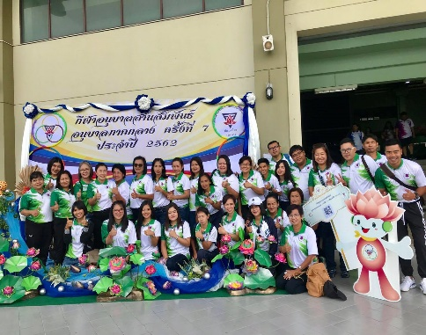
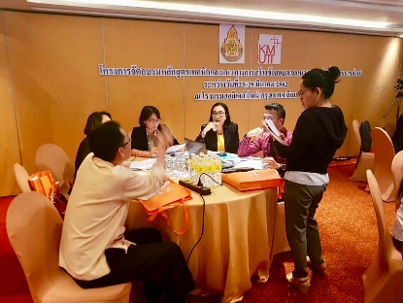

รูปภาพ ร่วมกิจกรรมทั้งภายในและภายนอกโรงเรียน

๒.3 จัด / ร่วมกิจกรรมตามระบบดูแลช่วยเหลือเด็ก
๑) กิจกรรมออกเยี่ยมบ้านเด็ก
๒) จัดทำเอกสารระบบดูแลช่วยเหลือเด็ก
๓) จัดทำข้อมูลระบบปัจจัยพื้นฐานนักเรียนยากจน
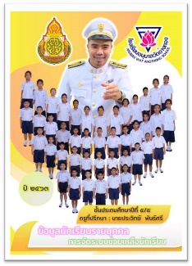
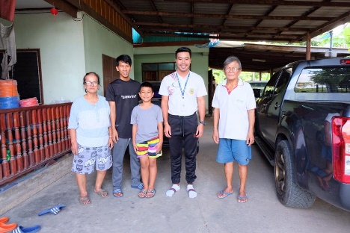

๒.4 ร่วมกิจกรรมกับชุมชน
๑) การติดต่อประสานงานกับผู้ปกครอง
๑.๑) การประชุมพบผู้ปกครองในวันปฐมนิเทศของนักเรียน ชี้แจงระเบียบวินัยของโรงเรียน หลักสูตร การจัดการเรียนรู้ การวัดและประเมินผล หลักเกณฑ์การเลื่อนชั้นเรียน และการจบการศึกษา เพื่อสร้างความเข้าใจและสร้างความสัมพันธ์กับผู้ปกครอง
๒) ร่วมกับคณะครูช่วยเหลืองานต่าง ๆ เช่นงานบวช งานแต่งงาน งานศพ
๓) เชิญผู้ปกครองพัฒนาและร่วมงานกิจกรรมต่าง ๆ ของโรงเรียน
๔) ผู้ปกครองร่วมมือแก้ไขความประพฤติของเด็ก ติดตามเด็กที่ขาดเรียนโดยไม่ทราบสาเหตุ โดยตามไปสอบถามที่บ้าน โทรศัพท์พูดคุยถึงปัญหา และร่วมกันหาทางแก้ไขต่อไป
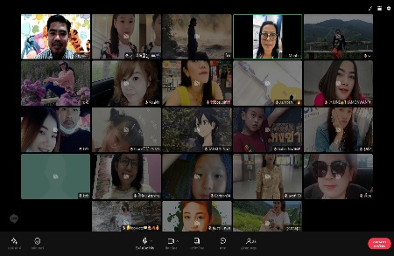
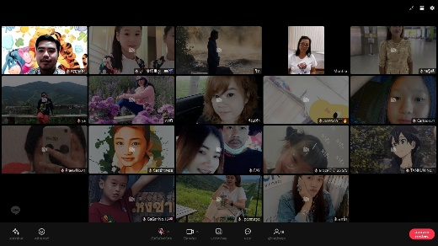
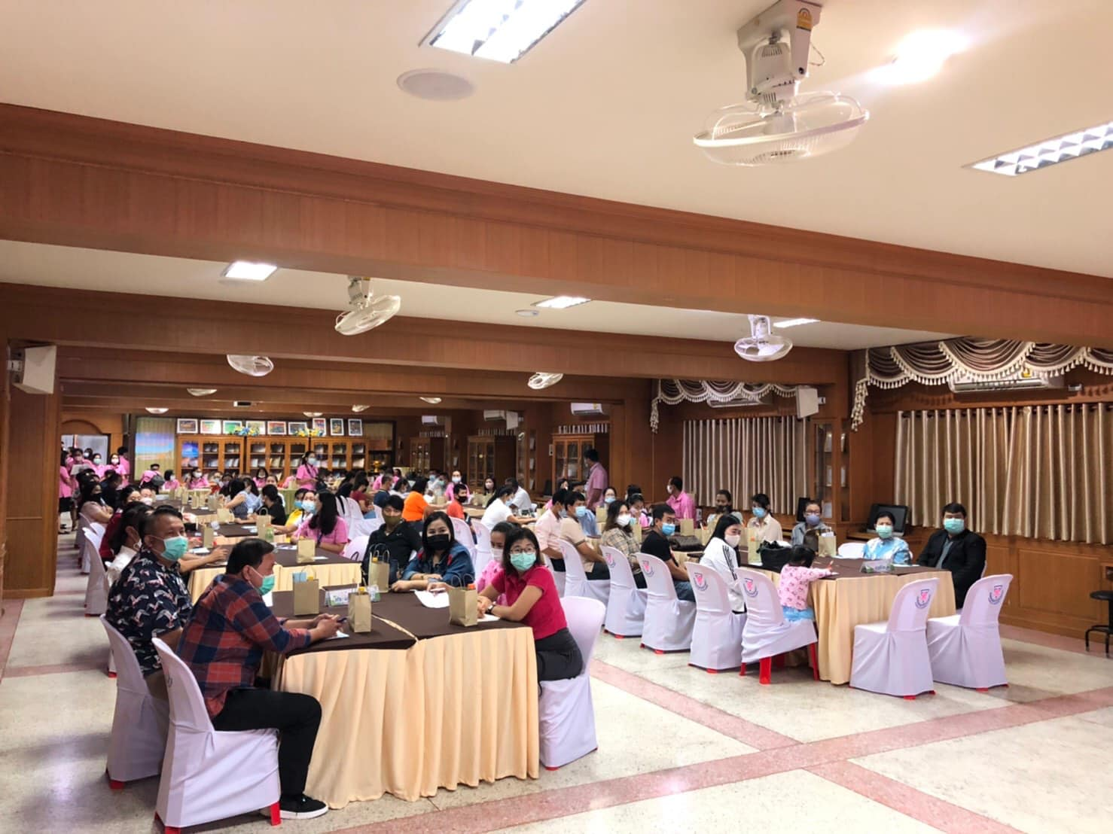

รูปภาพ กิจกรรมกับชุมชน

๓. การครองงาน (รับผิดชอบ มุ่งมั่น ตั้งใจทำงานตามภารกิจ/ที่ได้รับมอบหมายอย่างสร้างสรรค์
จนเกิดความสำเร็จ)
๓.๑ ไม่เคยขาดงาน
ข้าพเจ้าได้นำแนวพระราชดำริของพระบาทสมเด็จพระเจ้าอยู่หัว รัชกาลที่ ๙ ผู้เป็น
“ครูแห่งแผ่นดิน” มาเป็นแบบอย่างในการดำเนินชีวิต และการทำงาน โดยยึดมั่นในพระราชดำรัสของพระบาทสมเด็จพระเจ้าอยู่หัว รัชกาลที่ ๙ ที่ว่า “ผู้ที่เป็นครูจะต้องถือเป็นหน้าที่อันดับแรกที่จะต้องให้การศึกษา คือ สั่งสอนอบรมอนุชนให้ได้ผลแท้จริง ทั้งในด้านวิชาความรู้ ทั้งในด้านจิตใจและความประพฤติ ทั้งต้องคิดว่างานที่แต่ละคนกำลังทำอยู่นี้คือความเป็นความตายของประเทศเพราะอนุชนที่มีความรู้ความดีเท่านั้นที่จะรักษาชาติบ้านเมืองไว้ได้” จากพระราชดำรัสดังกล่าวข้าพเจ้า จึงตั้งใจปฏิบัติหน้าที่ราชการตามบทบาทและหน้าที่ของครูอย่างเต็มกำลังความสามารถมีศรัทธาและยึดมั่นในอุดมการณ์แห่งวิชาชีพครูอุทิศเวลาให้กับการอบรม สั่งสอนเด็ก และไม่เคยขาดงานเลย
๓.๒ ลากิจ - ครั้ง / ปีการศึกษา
-

๓.๓ มีชั่วโมงสอนตามเกณฑ์ที่ ก.ค.ศ. กำหนด
ข้าพเจ้าได้รับมอบหมายให้สอน จำนวน 18 ชั่วโมง/สัปดาห์

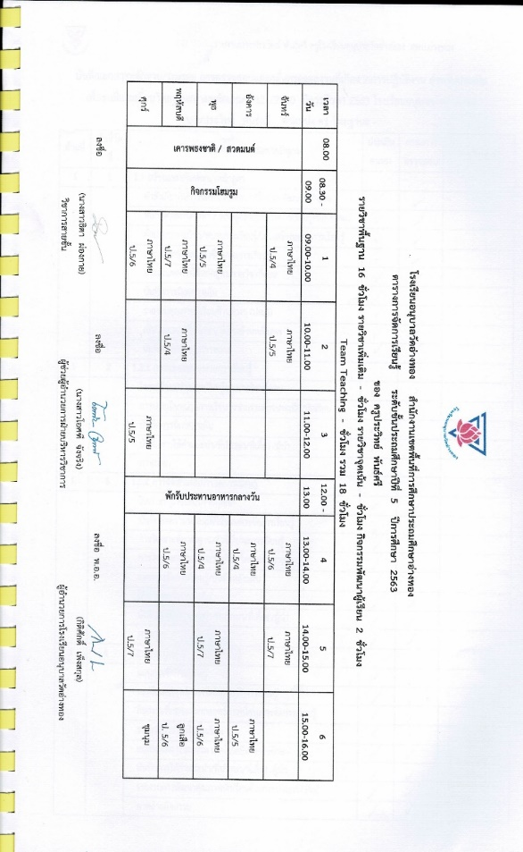

รูปภาพ แสดงชั้น/ระดับ กลุ่มสาระการเรียนรู้ หรือรายวิชาที่สอน ปีการศึกษา ๒๕๖4

๓.๔ มีผลงาน ดังนี้
๑) มีแผนการจัดการเรียนรู้ที่เน้นผู้เรียนเป็นสำคัญ (Active learning) เป็นปัจจุบัน และครบชั่วโมงสอนตลอดปีการศึกษา
ข้าพเจ้าได้จัดการเรียนรู้เน้นผู้เรียนเป็นสำคัญ (Active learning) โดยการวิเคราะห์หลักสูตรแกนกลาง วิเคราะห์หลักสูตรสถานศึกษา หลักสูตรกลุ่มสาระการเรียนรู้ภาษาไทย โดยพิจารณาจากมาตรฐานการเรียนรู้ ตัวชี้วัด วิเคราะห์บริบทของชุมชน บริบทของโรงเรียน และวิเคราะห์ผู้เรียนเป็นรายบุคคล จัดทำหน่วยการเรียนรู้ให้สอดคล้องกับธรรมชาติการเรียนรู้ของนักเรียน กำหนดจำนวนหน่วยการเรียนรู้ ชื่อหน่วยการเรียนรู้ หน่วยการเรียนรู้ย่อยและจำนวนชั่วโมง จัดทำแผนการจัดการเรียนรู้ที่เน้นผู้เรียนเป็นสำคัญ (Active learning) การดำเนินการสอนมุ่งให้เด็กมีส่วนร่วมในการทำกิจกรรมด้วยตนเองมากที่สุดผ่านกระบวนการกลุ่มการแสวงหาความรู้หลากหลายเน้นทักษะการปฏิบัติทั้งในเวลาเรียนและนอกเวลาเรียนมุ่งเน้นพัฒนาคุณธรรม แลจริยธรรม เรียนรู้แบบบูรณาการมุ่งพัฒนาให้เด็กเกิดปัญญา ทักษะ มีความสุข
การวัดและประเมินผล ได้ดำเนินการวัดและประเมินผลตามสภาพจริง โดยได้สร้างเครื่องมือวัด ได้แก่ แบบสังเกต แบบสังเกตพฤติกรรม ได้วิเคราะห์เด็กรายบุคคล ร่วมกับการใช้บันทึก การสนทนา แบบบันทึกพัฒนาการรายบุคคล แบบสำรวจตนเอง ซึ่งมีความหลากหลายสามารถนำไปใช้วัด และประเมินความพร้อมให้สอดคล้องกับที่กำหนดไว้ ทำให้ทราบผลการเรียนรู้ สะท้อนถึงการเรียนของนักเรียน และผลการจัดประสบการณ์ของครู นำผลดังกล่าวที่ได้ ไปปรับปรุงการเรียนการสอน
การรายงานผล ต่อเด็ก ผู้ปกครองและผู้บริหารสถานศึกษา ได้ดำเนินการวิเคราะห์สรุปผลการวัดและประเมินความพร้อมทุกภาคเรียน แจ้งให้เด็กทราบ เพื่อจะได้นำไปเป็นข้อมูลพัฒนาตนเองและปรับปรุงวิธีการเรียนรู้ให้ดีขึ้นแล้วมอบข้อมูลสารสนเทศของผลการเรียนรู้แก่ผู้ปกครอง ได้ทราบผลการเรียนของ บุตรหลาน ซึ่งเป็นวิธีการที่ดี ที่ทำให้ผู้ปกครองได้ร่วมมือกับโรงเรียนในการดูแลเอาใจใส่และร่วมพัฒนาการเรียนรู้ให้กับเด็ก นอกจากนี้ยังได้รายงานผลการจัดกิจกรรมการเรียนรู้ให้ผู้บริหารสถานศึกษารับทราบ เพื่อนำไปเป็นข้อมูลกำหนดนโยบายและหาแนวทางพัฒนาครู เพื่อวางแผนการจัดการศึกษาของโรงเรียนให้มีคุณภาพต่อไป
๒) มีความสำเร็จในการพัฒนาตามแผนพัฒนาตนเอง (ID Plan)
ข้าพเจ้าได้พัฒนาตนเองตามสมรรถนะหลักและประจำสายงานโดยสรุป ดังนี้
สมรรถนะหลัก
๑. การมุ่งผลสัมฤทธิ์ ประกอบด้วย
๑) ความสามารถในการวางแผนการปฏิบัติงาน
๒) ความสามารถในการปฏิบัติงาน
๓) ผลการปฏิบัติงาน ข้าพเจ้าได้วางแผนการปฏิบัติงานที่เน้นผู้เรียนเป็นสำคัญได้ปฏิบัติงานจริงจากสื่อของจริง สื่อรอบตัวในชีวิตประจำวัน นวัตกรรมใช้ที่มีประสิทธิภาพ มีผลทำให้ผู้เรียนสนใจ ตั้งใจ มีความกระตือรือร้นที่จะเรียนรู้ มีผลสัมฤทธิ์ทางการเรียนที่ดีขึ้น มีทักษะในการปฏิบัติกิจกรรมตามศักยภาพของแต่ละบุคคล
๒. การบริการที่ดี ประกอบด้วย
๑) ความสามารถในการสร้างระบบการให้บริการ
๒) ความสามารถในการให้บริการ ข้าพเจ้าได้ให้บริการผลงานทางวิชาการ ให้คำปรึกษา ช่วยเหลือเพื่อนครู ผู้ปกครองและชุมชน เป็นการเผยแพร่นวัตกรรมไปด้วย มีผลทำให้ข้าราชการครูแนวทางในการจัดการความรู้ให้แก่ตนเองและผู้เรียน ชุมชนได้รับการพัฒนาในสิ่งที่ถูกต้อง
๓. การพัฒนาตนเอง ประกอบด้วย
๑) ความสามารถในการวางแผนเพื่อการปฏิบัติ
๒) ความสามารถในการใช้ภาษาอังกฤษเพื่อการสื่อสาร
๓) ความสามารถในการติดตามความเคลื่อนไหวทางวิชาการและวิชาชีพ
๔) ความสามารถในการประมวลความรู้และการนำความรู้มาใช้ ข้าพเจ้าได้เข้ารับการอบรม สัมมนา ศึกษาดูงาน ศึกษาจากเอกสาร สืบค้นข้อมูลจากวิจัยต่าง ๆ ตลอดทั้งแลกเปลี่ยนความรู้กับบุคคลอื่น ทำให้ข้าพเจ้า มีความรู้มาพัฒนางานในหน้าที่ เกิดประโยชน์ต่อการจัดการศึกษา ๔. การทำงานเป็นทีม ประกอบด้วย
๑) ความสามารถในการวางแผนการปฏิบัติงาน และ๒) ความสามารถในการปฏิบัติงานร่วมกัน ข้าพเจ้าระลึกอยู่เสมอว่าทำงานหลายคนดีกว่าทำงานคนเดียว ยอมรับฟังความคิดเห็นของผู้อื่น ทำให้เกิดความสามัคคีในหมู่คณะ มีความสุขในการทำงานและสามารถทำงานได้สำเร็จ
สมรรถนะประจำสายงาน 1. การจัดการเรียนรู้ ประกอบด้วย
๑) ความสามารถในการสร้างและการพัฒนาหลักสูตร
2) ความสามารถในเนื้อหาสาระที่สอน
3) ความสามารถในการจัดกระบวนการเรียนรู้ที่เน้นผู้เรียนเป็นสำคัญ
4) ความสามารถในการใช้และพัฒนานวัตกรรมเทคโนโลยีสารสนเทศเพื่อจัดการเรียนรู้
5) ความสามารถในการวัดและประเมินผลการเรียนรู้ ข้าพเจ้าได้วางแผนการจัดการเรียนรู้ที่เน้นผู้เรียนเป็นสำคัญโดยยึดแนวคิด ทฤษฎีการเรียนรู้มาประยุกต์ใช้ในการเขียนแผนการจัดการเรียนรู้ ปรับปรุงข้อบกพร่องแล้วนำมาประยุกต์ใช้ให้เกิดผลดีต่อการจัดการเรียนรู้
2. การพัฒนาผู้เรียน ประกอบด้วย

๑) การปลูกฝังคุณธรรม จริยธรรม แก่ผู้เรียน
๒) ส่งเสริมกิจกรรมความคิดวิเคราะห์ให้แก่ผู้เรียน
๓) ส่งเสริมทักษะและกระบวนการเรียนรู้ ข้าพเจ้าได้สอดแทรกคุณธรรม จริยธรรมในแผนการจัดการเรียนรู้ทุกแผนทำให้ผู้เรียนมีคุณลักษณะอันพึงประสงค์หลายประการ
3. การบริหารจัดการชั้นเรียน ประกอบด้วย
๑) ความสามารถในการจัดบรรยากาศในการเรียนรู้
๒) ความสามารถในการจัดทำข้อมูลสารสนเทศ
๓) ความสามารถในการกำกับดูแลชั้นเรียนข้าพเจ้าได้จัดบรรยากาศในชั้นเรียนเสมือนบ้านจัดป้ายนิเทศทำเอกสารเด็กรายบุคคล จัดระบบดูแลช่วยเหลือเด็กเพื่อนำข้อมูลไปพัฒนาผู้เรียน ทำให้ผู้เรียนมีความสุขในการเรียน ครูเป็นแบบอย่างที่ดี ในการรวบรวมข้อมูลอย่างเป็นระบบ ทั้งนี้ข้าพเจ้าได้คอยกำกับติดตามผล และรายงานผลการเรียนในช่วงระบาดของโรคไวรัส โควิด-19
4. การวิเคราะห์ สังเคราะห์และการวิจัยในชั้นเรียน ประกอบด้วย
๑) ความสามารถในการวิเคราะห์
๒) ความสามารถในการสังเคราะห์
๓) ความสามารถในการเขียนผลงานทางวิชาการ
๔) ความสามารถในการวิจัย ข้าพเจ้ามีความสามารถในการวิจัยและเขียนผลงานทางวิชาการ ทำให้แก้ปัญหาในชั้นเรียน อย่างถูกต้องถูกวิธี ต่อเนื่อง และเป็นระบบส่งผลให้ข้าพเจ้าได้มีผลงานทางวิชาการเพื่อขอให้มีหรือเลื่อนวิทยฐานะที่สูงขึ้นต่อไป
5. การสร้างความร่วมมือกับชุมชน ประกอบด้วย
๑) ความสามารถในการวางแผนนำชุมชุนมีส่วนร่วมในกิจกรรมของสถานศึกษา 2) ความสามารถในการเข้าร่วมกิจกรรมของชุมชน ข้าพเจ้าได้ประสานความร่วมมือกับชุมชน เพื่อร่วมกันพัฒนาผู้เรียนเชิญเป็นวิทยากรภายนอก ให้ความรู้แก่นักเรียน นักเรียนไปศึกษาจากแหล่งเรียนรู้ในชุมชน เช่น ร้านค้าชุมชน วัด งานบุญประเพณีในชุมชน จากผลการติดต่อกับผู้ปกครองเด็ก ทำให้ผู้ปกครองเข้าใจการจัดการเรียนรู้ของหลักสูตรสถานศึกษา ภาคภูมิใจที่ครูเอาใจใส่ต่อบุตรหลานของตนเอง เห็นความสำคัญการจัดการศึกษา เข้าร่วมพัฒนาโรงเรียน สนับสนุนอุทิศแรงกาย และทุนทรัพย์ช่วยเหลือกิจการของโรงเรียน
6. วินัย คุณธรรม จริยธรรมและจรรยาบรรณวิชาชีพ ประกอบด้วย
๑) การมีวินัย
๒) การประพฤติปฏิบัติตนเป็นแบบอย่างที่ดี
๓) การดำรงชีวิตอย่างเหมาะสม
๔) ความรักและศรัทธาในวิชาชีพและ
๕)ความรับผิดชอบในวิชาชีพ ข้าพเจ้ามีวินัยในตนเอง ไม่เคยกระทำผิดแม้แต่คำว่ากล่าวตักเตือน ปฏิบัติในสิ่งที่ถูกต้อง ปฏิบัติตนเป็นแบบอย่างที่ดีให้แก่เด็กและชุมชน ดำรงชีวิตอย่างเหมาะสม โดยยึดหลักปรัชญาของเศรษฐกิจพอเพียงข้าพเจ้าสมัครเป็นสมาชิกคุรุสภาตั้งแต่เริ่มบรรจุจนถึงปัจจุบัน ข้าพเจ้ารักและศรัทธาในวิชาชีพครู เพราะครูเป็นปูชนียบุคคล หน้าที่ครูนั้นยิ่งใหญ่ เป็นผู้สร้างคนให้เป็นคนเมื่อประเทศชาติมีแต่คนดีชาตินั้นก็เจริญรุ่งเรืองจากการปฏิบัติหน้าที่ครู มีส่วนร่วมด้านวิชาชีพของผู้ประกอบวิชาชีพทางการศึกษา เป็นสมาชิกที่ดีขององค์กรวิชาชีพครู ข้าพเจ้ามีความเชื่อมั่น ชื่นชม ภูมิใจในความเป็นครูและองค์กรวิชาชีพครูว่ามีความสำคัญจำเป็นต่อสังคม
3.๕ มีผลงานที่เกิดจากการพัฒนาคุณภาพการศึกษา
1. มี “๑๒๙ สุดยอด BEST PRACTICESการจัดการเรียนรู้ Active Learning ร่วมกับภาคีเครือข่าย”เผยแพร่แล้ว จาก สพฐ.
2. งานวิจัยในชั้นเรียนที่สำเร็จเผยแพร่แล้ว ข้าพเจ้าได้คิดค้นนวัตกรรมเพื่อแก้ปัญหา
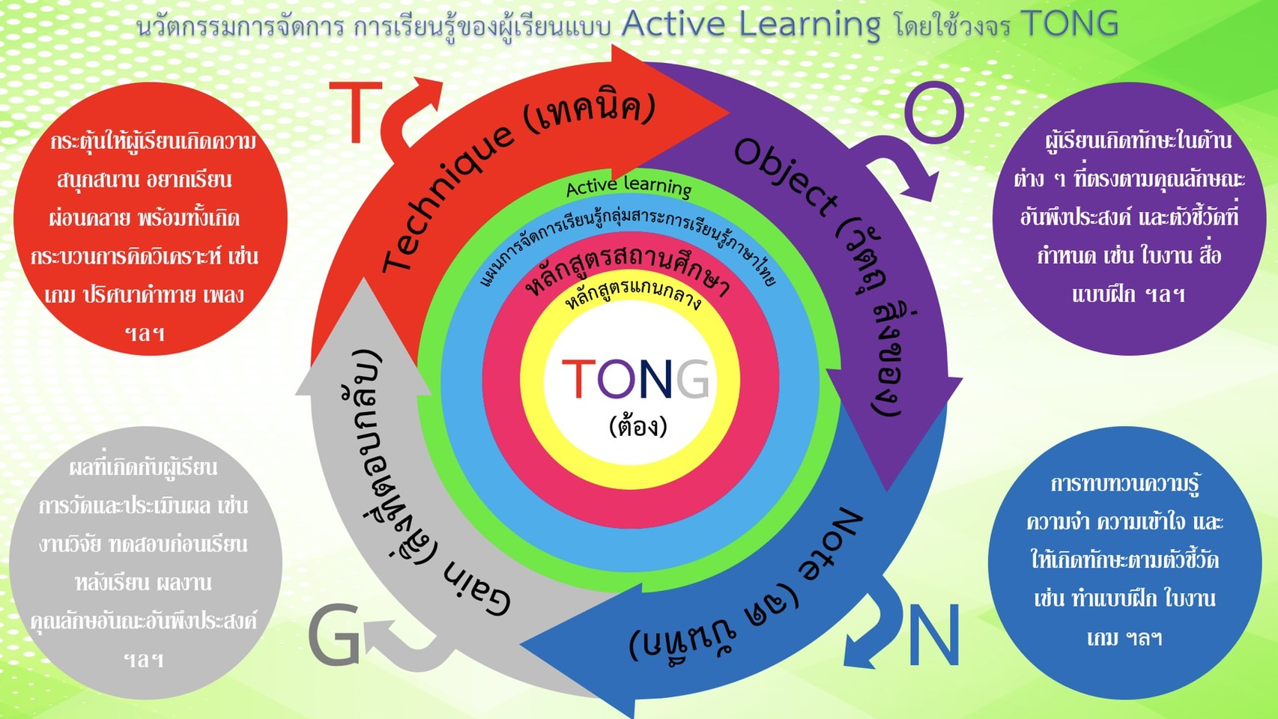
ตลอดจนยกระดับคุณภาพนักเรียน โดยใช้ วงจร TONG บริหารการจัดการเรียนรู้ของผู้เรียน ซึ่งเป็นชื่อของข้าพเจ้า

สิ่งที่เกิดจากวงจรได้แก่ TONG (ต้อง)
เรื่อง แบบฝึกเสริมทักษะบัญชีคำพื้นฐานชั้นประถมศึกษาปีที่ 5
เรื่อง บิงโกเกมมาตราตัวสะกด, คำราชาศัพท์, คำนาม, เครื่องหมายวรรคตอน, สำนวน สุภาษิต,
คำที่ใช้สำหรับพระสงฆ์, คำบุรุษสรรพนาม, คำอุทานบอกอาการ
เรื่อง คู่มือเขียนตามคำบอกคำที่มักเขียนผิด
และได้เผยแพร่ในเว็บไซต์ นวัตกรรม แบบฝึก ใบงาน สื่อ การบริหารจัดการผู้เรียน ผ่านเพจตนเอง ที่มีชื่อว่า แจกสื่อฟรี by ครูถูกต้อง ขณะนี้มียอดครูผู้ติดตามเพจ 4.5 หมื่นคน
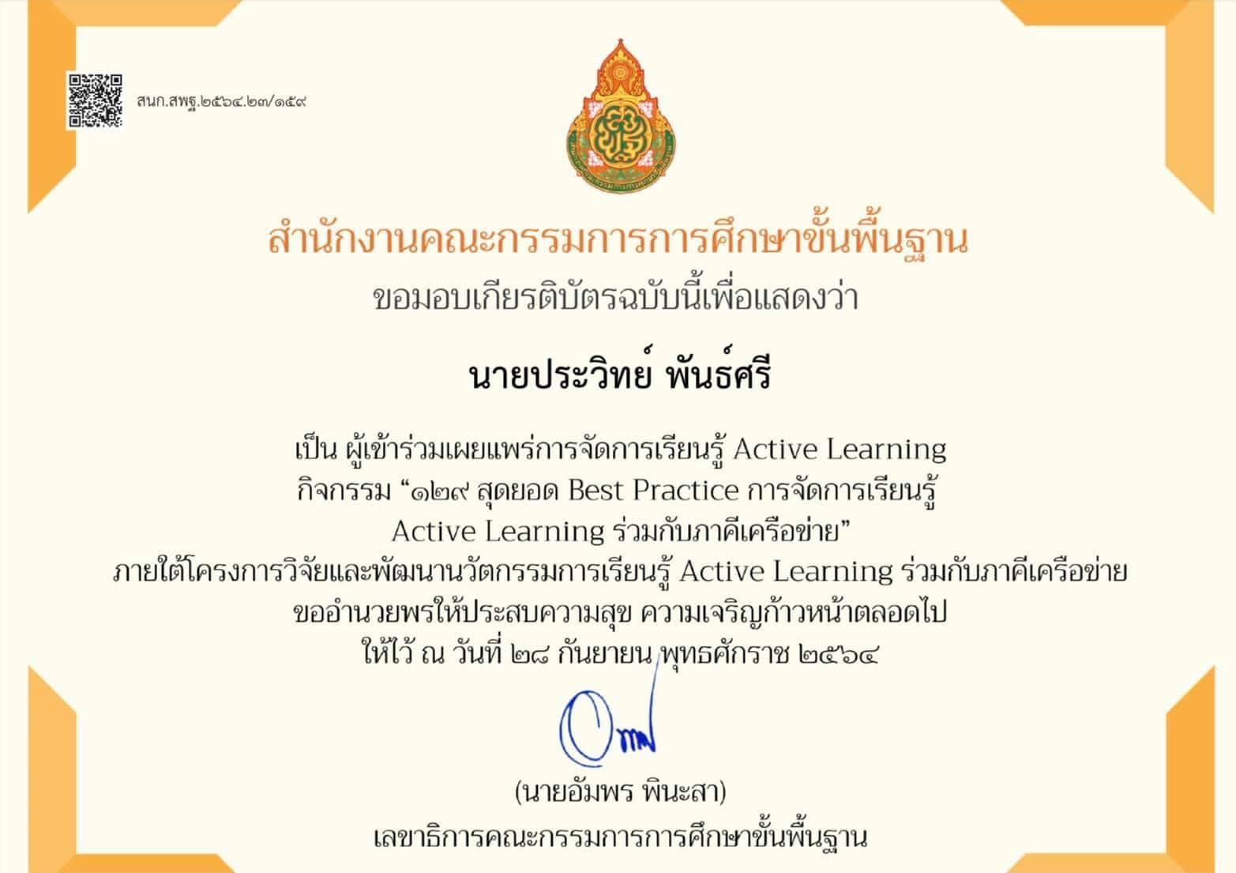

รูปภาพ เกียรติบัตรการเผยแพร่ผลงานจาก สพฐ.

3. การยอมรับนวัตกรรม
1. นวัตกรรม ได้มีการเผยแพร่และมีการนำไปใช้ทั้งในและนอกหน่วยงาน
การเผยแพร่และนำไปใช้ในหน่วยงาน
ผลสะท้อนคุณครูกลุ่มสาระ ได้นำไปใช้ในโรงเรียนเพื่อจัดกระบวนการเรียนรู้
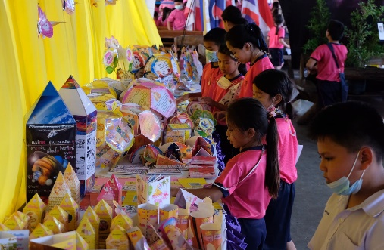
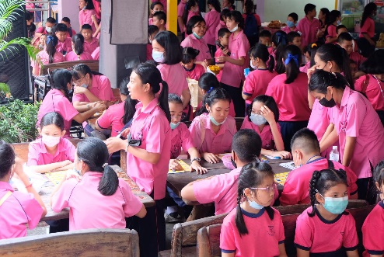
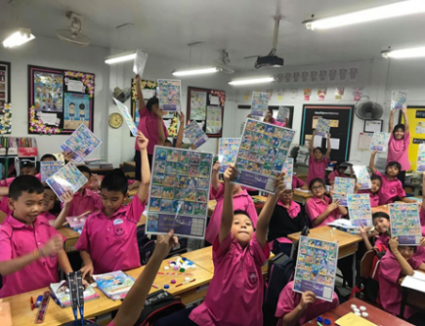

รูปภาพ แสดงการเผยแพร่และนำไปใช้ของคุณครูในโรงเรียน

4. การเผยแพร่และนำไปใช้นอกหน่วยงาน
นวัตกรรม ได้ถูกนำเสนอผลการดำเนินงาน วิธีการนำไปใช้ และการปรับประยุกต์ให้เหมาะกับบริบทของแต่ละโรงเรียน โดยเผยแพร่ในงาน การจัดงานแสดงนิทรรศการแลกเปลี่ยนเรียนรู้และยกย่องเชิดชูเกียรติครูภาษาไทย ประจำปี พ.ศ.๒๕๖๓ ในพื้นที่รับผิดชอบของสำนักงานศึกษาธิการภาค ๑ เพื่อสนับสนุนส่งเสริมให้ศูนย์เครือข่ายครูภาษาไทยเป็นแหล่งแลกเปลี่ยนองค์ความรู้และประสบการณ์ระหว่างครูภาษาไทยในพื้นที่ในการพัฒนาการจัดการเรียนการสอนภาษาไทยให้มีคุณภาพ
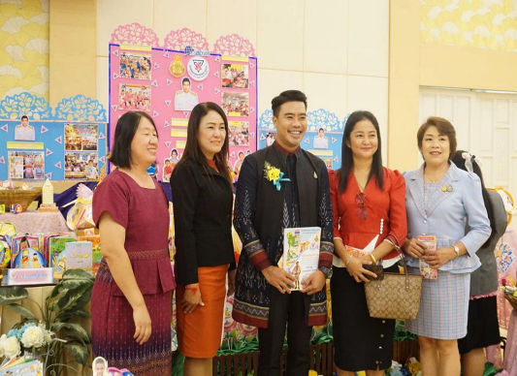
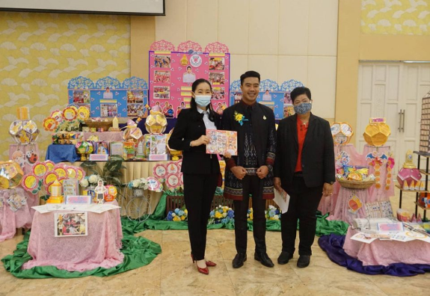
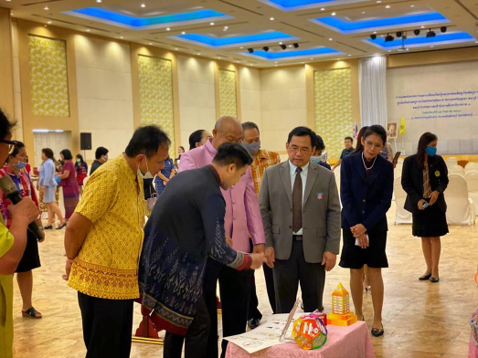

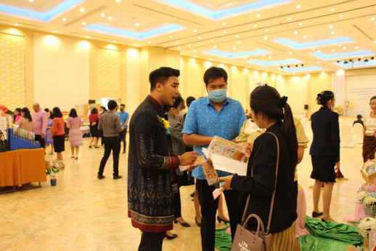
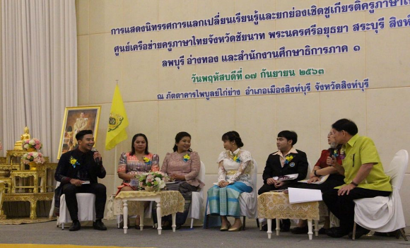
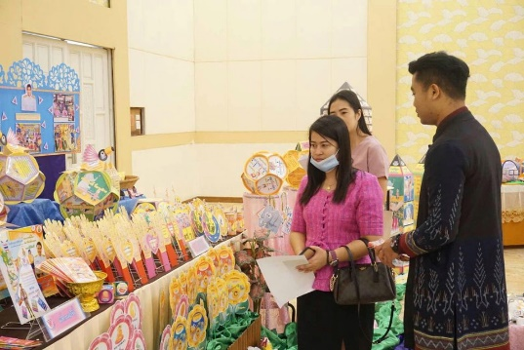

รูปภาพ แสดงการเผยแพร่ แลกเปลี่ยนเรียนรู้ในงาน ของ ศึกษานิเทศก์ ผู้บริหาร คณะครู

นวัตกรรม ที่มีผลสะท้อนตอบกลับจากเพจ คุณครูได้นำไปใช้ในโรงเรียนเพื่อจัดกระบวนการเรียนรู้
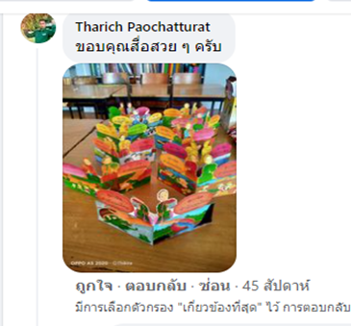
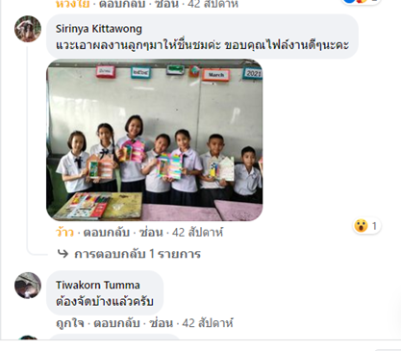

รูปภาพ แสดงการเผยแพร่และนำไปใช้ของคุณครูต่างโรงเรียน

5. ได้รับรางวัลยกย่องเชิดชูเกียรติจากหน่วยงานภาครัฐ เอกชน เป็นที่ยอมรับในวิชาชีพและสังคม
๑. ได้รับรางวัลยกย่องเชิดชูเกียรติจากหน่วยงานภาครัฐ/เอกชน เป็นที่ยอมรับในวงวิชาชีพ
(ภายใน ๒ ปี นับถึงวันที่ยื่นขอรับการประเมิน)
ตาราง แสดงรางวัลยกย่องเชิดชูเกียรติจากหน่วยงานภาครัฐ/เอกชน

พ.ศ. | รางวัล | หน่วยงาน
๒๕๖3 | รางวัลครูภาษาไทยยอดเยี่ยม | สำนักงานศึกษาธิการภาค ๑
2563 | รางวัลชนะเลิศ การประกวดคลิปวิดีโอการจัดกระบวนการเรียนการสอน การเรียนรู้ผ่านกิจกรรมปฏิบัติจริง (Active Learning) ของครูผู้สอน ตั้งแต่ระดับชั้นประถมศึกษาปีที่ 4-6 ตามโครงการส่งเสริมการจัดการเรียนรู้แบบ Coaching และการวัดประเมินผลให้สอดคล้องกับหลักสูตร | สพป.อ่างทอง
๒๕๖4 | เป็นผู้เข้าร่วมเผยแพร่การจัดการเรียนรู้ Active Learning กิจกรรม  “๑๒๙ สุดยอด BEST PRACTICES การจัดการเรียนรู้ Active Learning ร่วมกับภาคีเครือข่าย” | สพฐ.
๒๕๖4 | ได้รับรางวัลระดับเหรียญทอง การประกวดแข่งขันกิจกรรม “๑๒๙ สุดยอด BEST PRACTICES การจัดการเรียนรู้ Active Learning” โครงการวิจัยและพัฒนานวัตกรรมการเรียนรู้ Active Learning ร่วมกับภาคีเครือข่าย”  ประจำปี 2564 | สพป. อ่างทอง
๒๕๖4 | ได้รับรางวัลระดับเหรียญเงิน การประกวดสื่อบูรณาการทักษะชีวิต  ปีการศึกษา 2564 | สพป. อ่างทอง
2564 | เป็นผู้ตรวจข้อสอบ การทดสอบทางการศึกษาระดับชาติขั้นพื้นฐาน (O-NET) ชั้นประถมศึกษาปีที่ 6 วิชาภาษาไทย รูแบบข้อสอบอัตนัย | สทศ.
2565 | คณะกรรมการประเมินด้านผลงานและการประเมินด้านความสามารถใน การนิเทศการศึกษา การคัดเลือกบุคคลเข้าบรรจุและแต่งตั้งให้ดำรงตำแหน่งศึกษานิเทศก์ สังกัด สพฐ. ปี ๒๕๖๕ | ศธจ.อ่างทอง
๒. ได้รับเชิญให้เป็นวิทยากรบรรยายหัวข้อที่ตรงกับภารกิจ/งานที่ได้รับมอบหมายอย่างน้อย ๒
ครั้ง/ปีการศึกษาระดับสถานศึกษา/เขต
ตาราง แสดงข้อมูลการเป็นวิทยากร
พ.ศ. | ที่ | หัวข้อบรรยาย | หน่วยงานที่เชิญ
2564 | 1 | โครงการเสริมสร้างความปลอดภัยในสถานศึกษา (MOE SAFETY CENTER) | สพป.อ่างทอง

๓. ได้รับเชิญ/คัดเลือกให้แสดงผลงานตนเองในระดับภาค /ชาติ/นานาชาติ

ตาราง แสดงข้อมูลการแสดงผลงานในระดับภาค
ที่ | ชื่อผลงาน | หน่วยงานที่เชิญ
1 | การจัดงานแสดงนิทรรศการแลกเปลี่ยนเรียนรู้และยกย่องเชิดชูเกียรติครูภาษาไทย ประจำปี พ.ศ.๒๕๖๓ | สำนักงานศึกษาธิการภาค ๑

๔. มีงานเขียนแสดงผลงาน/ความคิดเชิงสร้างสรรค์ที่เกี่ยวข้องกับการจัดการเรียนการสอน/การพัฒนาผู้เรียนตามหลักสูตรฯ/ระบบประกันคุณภาพภายในเผยแพร่ผ่านสื่อสาธารณะไม่น้อยกว่า๑ ครั้งต่อภาคเรียน

ตาราง แสดงข้อมูลผลงานเขียนเชิงสร้างสรรค์
ที่ | ชื่อผลงาน | หมายเหตุ
๑ | บทความ “การจัดกระบวนการเรียนรู้ Active Learning กับชีวิตจริง สู่การเรียนรู้ในศตวรรษที่ ๒๑” | สพฐ.
2 | งานวิจัย เรื่อง ความพึงพอใจที่มีต่อการจัดกระบวนการเรียนรู้ วิชาภาษาไทย  ในช่วงการแพร่ระบาดของโรคติดเชื้อไวรัสโคโรนา 2019 (COVID-19) ของนักเรียนชั้นประถมศึกษาปีที่ 5/7 G โรงเรียนอนุบาลวัดอ่างทอง ปีการศึกษา 2564 | เพจ Facebook แจกสื่อฟรี by ครูถูกต้อง
3 | ตัวอย่างแผนการจัดการเรียนรู้ การเรียนการสอนแบบ Active Learning | เพจ Facebook แจกสื่อฟรี by ครูถูกต้อง
4 | แบบฝึกเสริมทักษะบัญชีคำพื้นฐานชั้นประถมศึกษาปีที่ 5 | เพจ Facebook แจกสื่อฟรี by ครูถูกต้อง
5 | บิงโกเกมมาตราตัวสะกด, คำราชาศัพท์, คำนาม, เครื่องหมายวรรคตอน, สำนวน สุภาษิต, คำที่ใช้สำหรับพระสงฆ์, คำบุรุษสรรพนาม, คำอุทานบอกอาการ | เพจ Facebook แจกสื่อฟรี by ครูถูกต้อง
6 | คู่มือเขียนตามคำบอกคำที่มักเขียนผิด | เพจ Facebook แจกสื่อฟรี by ครูถูกต้อง
7 | สื่อ นวัตกรรมการจัดการเรียนรู้อื่น ๆ | เพจ Facebook แจกสื่อฟรี by ครูถูกต้อง

6. ผลที่เกิดกับผู้เรียน (ปีการศึกษาล่าสุด)
1. ผู้เรียนชั้นประถมศึกษาปีที่ 5
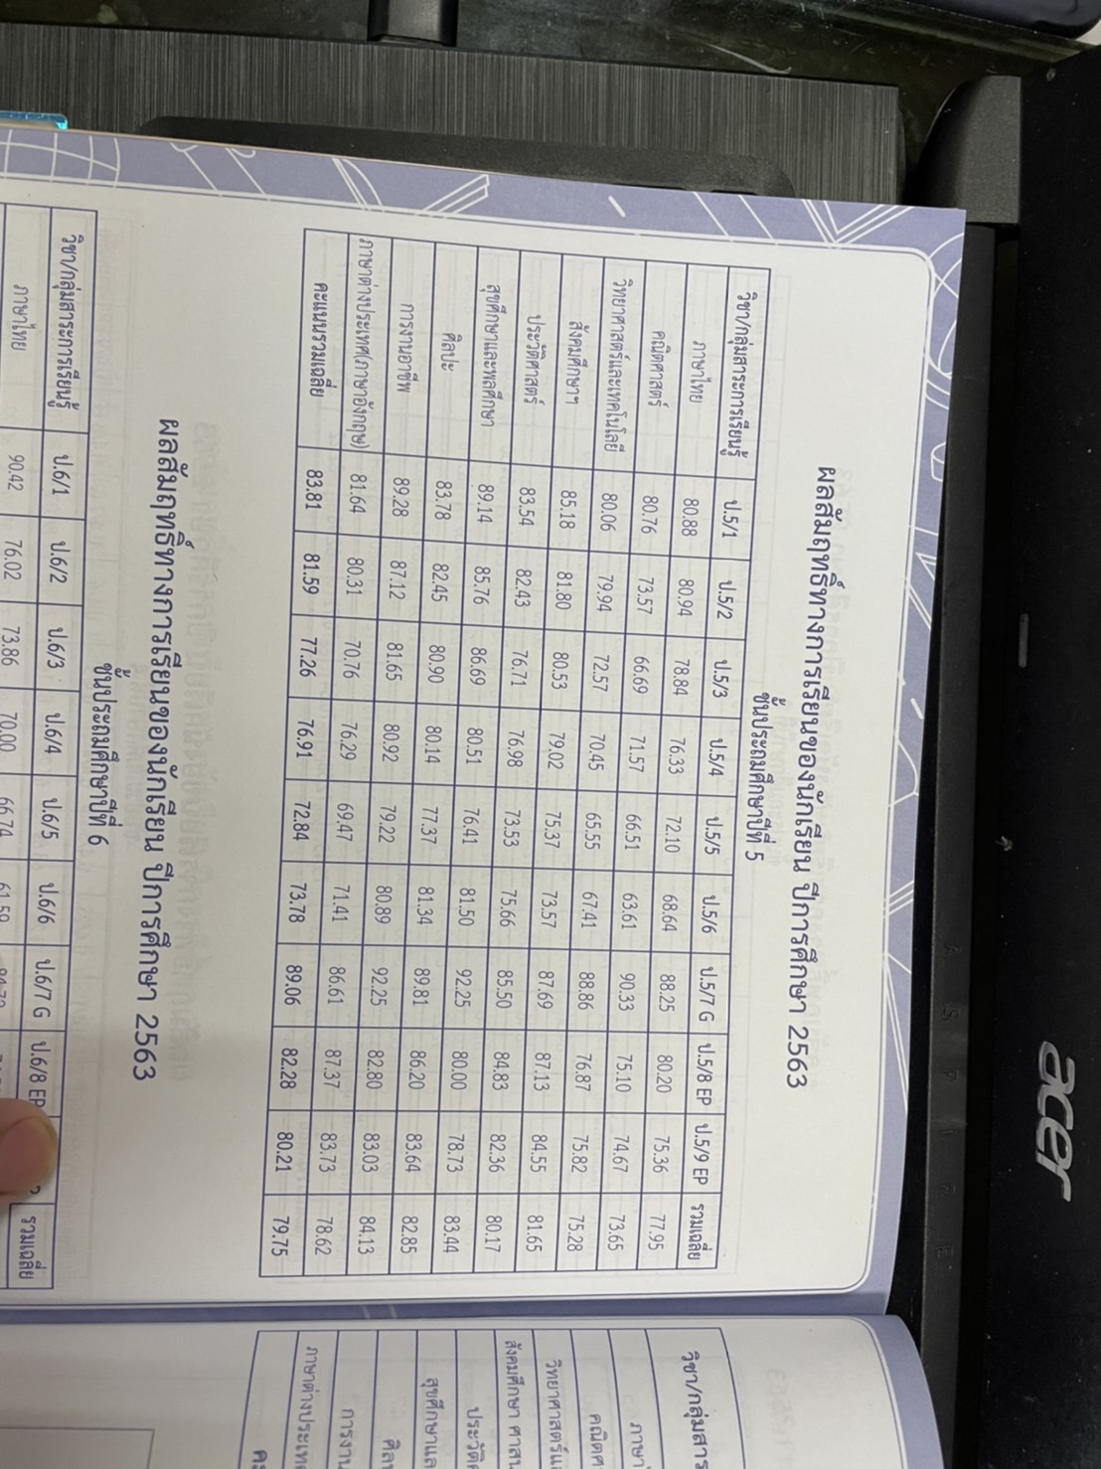
ข้าพเจ้ามีผลสัมฤทธิ์ทางการเรียนของนักเรียนอยู่ในระดับที่เพิ่มขึ้นอย่างต่อเนื่อง โดยข้าพเจ้าได้ทำการสอนใน
รายวิชาภาษาไทย ชั้นประถมศึกษาปีที่ 5

ปีการศึกษา 2563

ปีการศึกษา 2564
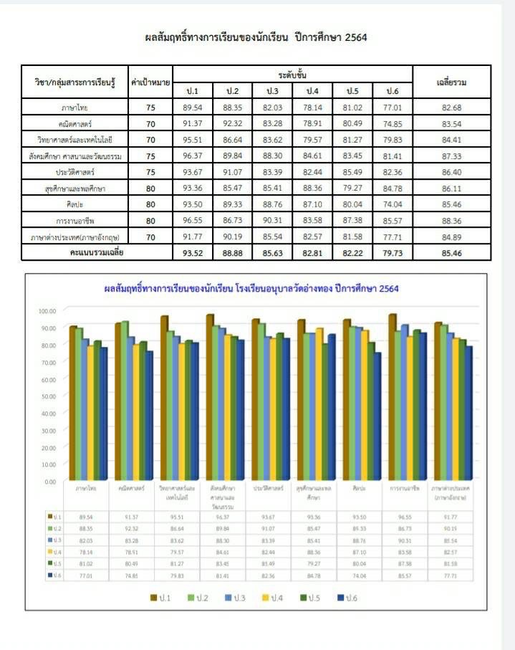

2. ด้านนวัตกรรมและเทคโนโลยีเพื่อการเรียนการสอนยอดเยี่ยม
1. มีแผนการจัดการเรียนรู้ การเรียนการสอนแบบ Active Learning ที่มีองค์ประกอบครบถ้วน

ตัวอย่างแผนการจัดการเรียนรู้

แผนการจัดการเรียนรู้ที่ ๓

แผนการจัดการเรียนรู้ กลุ่มสาระการเรียนรู้ภาษาไทย รายวิชา ท ๑๕๑๐๑
หน่วยการเรียนรู้ที่ ๓ เรื่อง ภัยเงียบ ระดับชั้นประถมศึกษาปีที่ ๕
เรื่องที่สอน ความหมายของคำ สำนวนสุภาษิตคำพังเพย ต่อด้วยเลยส่วนประกอบของประโยค สู่โลกภาษาต่างประเทศ การสังเกตการบรรยายพรรณนา กับการค้นหามารยาทการอ่าน เวลา ๘ ชั่วโมง
วันที่............ เดือน...................................................... พ.ศ. ......................... ปีการศึกษา....................................
ครูผู้สอน ประวิทย์ พันธ์ศรี

๑. มาตรฐานการเรียนรู้ / ตัวชี้วัด / ผลการเรียนรู้
มาตรฐาน ท ๑.๑ เข้าใจธรรมชาติของภาษาและหลักภาษาไทย การเปลี่ยนแปลงของภาษาและพลัง
ของภาษา ภูมิปัญญาทางภาษา และรักษาภาษาไทยไว้เป็นสมบัติของชาติ
ตัวชี้วัด
ป. ๕/๒ อธิบายความหมายของคํา ประโยคและขอความที่เปนการบรรยายและ
การพรรณนา
ป. ๕/๘ มีมารยาทในการอาน
มาตรฐาน ท ๔.๑ เขาใจธรรมชาติของภาษาและหลักภาษาไทย การเปลี่ยนแปลงของภาษาและ
พลังของภาษา
ภูมิปญญาทางภาษา และรักษาภาษาไทยไวเปนสมบัติของชาติ
ตัวชี้วัด
ป. ๕/๒ จําแนกสวนประกอบของประโยค
ป. ๕/๕ บอกคําภาษาตางประเทศในภาษาไทย
ป. ๕/๗ ใชสํานวนไดถูกตอง

๒. สาระสำคัญ
อ่านออกเสียง และอธิบายความหมายของคำ ประโยค และข้อความที่เป็นการบรรยาย และการพรรณนา จำแนกส่วนประกอบของประโยคต่าง ๆได้อย่างถูกต้อง มีมารยาทในการอ่าน เรียนรู้คำภาษาต่างประเทศในภาษาไทย โยสามารถแยกแยะชนิดของคำได้ ศึกษาสำนวนที่เป็นคำสุภาษิตและคำพังเพย และระบุข้อคิดจากสำนวนที่อ่านได้ เพื่อนำไปใช้ในชีวิตประจำวันได้

๓. จุดประสงค์การเรียนรู้
๑. นักเรียนอธิบายความหมายของคํา ประโยคและขอความที่เปนการบรรยายและ
การพรรณนาได้ถูกต้อง
๒. นักเรียนมีมารยาทในการอานเรื่องภัยเงียบได้ถูกต้อง
๓. นักเรียนจําแนกสวนประกอบของประโยคได้ถูกต้อง
๔. นักเรียนบอกคําภาษาตางประเทศในภาษาไทยได้ถูกต้อง
๕. นักเรียนใชสํานวนไดถูกตอง

๔. สาระการเรียนรู้
* ด้านความรู้
สาระการเรียนรู้แกนกลาง
- อธิบายความหมายของคํา ประโยคและขอความที่เปนการบรรยายและ
การพรรณนาได้ถูกต้อง
- มีมารยาทในการอานเรื่องภัยเงียบได้ถูกต้อง
- จําแนกสวนประกอบของประโยคได้ถูกต้อง
- คําภาษาตางประเทศในภาษาไทยได้ถูกต้อง
- ใชสํานวนไดถูกตอง
สาระการเรียนรู้ย่อย
- ความหมายของคำ ส่วนประกอบของประโยค มารยาทการอ่าน จากเรื่องภัยเงียบ
- คำภาษาต่างประเทศในภาษาไทย จากเรื่องภัยเงียบ
- สำนวนสุภาษิตและคำพังเพย ตามความสนในและครูกำหนดให้
* ด้านทักษะ / กระบวนการ
- แบบประเมินคุณลักษณะอันพึงประสงค์และแบบประเมินผลงาน
- การทำใบงาน/ชิ้นงาน
- การอ่าน
- การเขียน

คุณลักษณะที่พึงประสงค์
- ด้านคุณลักษณะอันพึงประสงค์
รักชาติ ศาสน์ กษัตริย์ ซื่อสัตย์สุจริต มีวินัย ใฝ่เรียนรู้
อยู่อย่างพอเพียง มุ่งมั่นในการทำงาน รักความเป็นไทย มีจิตสาธารณะ
- ด้านสมรรถนะสำคัญของผู้เรียน
ความสามารถในการสื่อสาร ความสามารถในการคิด ความสามารถในการแก้ปัญหา
ความสามารถในการใช้ทักษะชีวิต ความสามารถในการใช้เทคโนโลยี
- ด้านคุณลักษณะของผู้เรียนตามหลักสูตรมาตรฐานสากล
เป็นเลิศวิชาการ สื่อสารสองภาษา ล้ำหน้าทางความคิด
ผลิตงานอย่างสรรค์ ร่วมกันรับผิดชอบต่อสังคม
๕. กระบวนการจัดการเรียนรู้
ชั่วโมงที่ ๑
๑. นักเรียนเขียนตามคำบอกจากคำพื้นฐานประถมศึกษาปีที่ ๕ จำนวน ๑๐ คำ ครูพร้อมเฉลย ให้นักเรียนไปหาความหมาย แยกมาตราตัวสะกด และแต่งประโยคเป็นการบ้าน
๒. นักเรียนและครูร่วมกันสนทนาถึงเนื้อหาที่เรียนในชั่วโมงที่แล้ว จากนั้นทบทวนเกี่ยวกับหลักการอ่าน ความหมายของคำ และมารยาทในการอ่าน
๓. นักเรียนแต่ละคนอ่านในใจเนื้อหาบทเรียน ในหนังสือเรียนรายวิชาพื้นฐาน ภาษาไทย ชุดภาษาเพื่อชีวิต
ภาษาพาที ชั้นประถมศึกษาปีที่ ๕ บทที่ ๓ เรื่อง ภัยเงียบ หน้า ๓๙ – ๔๘ จากนั้นสนทนา อภิปราย วิเคราะห์เนื้อหาและข้อคิดจากเรื่องที่อ่าน
๔. นักเรียนทำกิจกรรม ชวนกันคิด ชวนกันตอบ รายวิชาพื้นฐาน ภาษาไทย ชุดภาษาเพื่อชีวิต ภาษาภาที ชั้นประถมศึกษาปีที่ ๕ หน้า ๕๕ – ๕๖ เป็นการบ้าน
๕. นักเรียนแต่ละคนอ่านเนื้อหาอ่านเสริม การดูแลบำรุงรักษาคอมพิวเตอร์ ในหนังสือภาษาไทย ชุดภาษาเพื่อชีวิต ภาษาพาที หน้า ๔๗ – ๔๘ และอ่านคำภาษาต่างประเทศในภาษาไทย หน้า ๕๔ เป็นการบ้าน
ชั่วโมงที่ ๒ - ๓
๖. นักเรียนแบ่งกลุ่ม กลุ่มละ ๕ – ๖ คน ทำกิจกรรมที่ครูเตรียมมา คือ กิจกรรม ผกาตามล่าคำภาษาต่างประเทศ
โดยครูอธิบายขั้นตอนและวิธีการทำให้นักเรียนฟัง แล้วให้นักเรียนแต่ละกลุ่มทำตาม โดยสมาชิกในกลุ่มจะต้องแบ่งหน้าที่และบริหารจัดการในส่วนต่าง ๆ ภายในกลุ่มกันเอง โดยมีครูให้คำปรึกษา
๗. นักเรียนแต่ละกลุ่มออกมานำเสนอผลงานหน้าชั้นเรียน โดยการสุ่มกลุ่มของครู จนครบทุกกลุ่ม
ชั่วโมงที่ ๔ - ๕
๘. นักเรียนและครูร่วมกันอธิบาย สนทนา ซักถาม เรื่องประโยคและส่วนประกอบของประโยค ในหนังสือภาษาไทย ชุดภาษาเพื่อชีวิต ภาษาพาที หน้า ๕๑ – ๕๓ และครูใช้สื่อการสอน คือ ลูกบอลรังผึ้งส่วนประกอบของประโยค เพิ่มเติม
๙. นักเรียนเล่นเกม วงล้อประโยคมหาสนุก โดยให้นักเรียนหมุนวงล้อประโยคที่ครูแจกให้ เขียนประโยคลงในสมุด ในเวลาที่กำหนด ใครได้มากสุด คนนั้นชนะ
๑๐. นักเรียนแต่ละคนทำกิจกรรมที่ครูเตรียมมา คือ เค้กส่วนประกอบของประโยค โดยให้นักเรียนเลือกประโยค ๒ ประโยคจากเรื่องภัยเงียบ
ชั่วโมงที่ ๖ - ๗
๑๑. นักเรียนร่วมกันเล่นเกมบิงโก สำนวนสุภาษิต คำพังเพย โดยครูอธิบายขั้นตอนการเล่น
๑๒. นักเรียนและครูร่วมกันอธิบาย สนทนา ซักถาม เรื่องสำนวนที่เป็นสุภาษิต ในหนังสือภาษาไทย
ชุดภาษาเพื่อชีวิต ภาษาพาที หน้า ๕๓ และครูใช้สื่อการสอน คือ ดินสอสำนวน สุภาษิต คำพังเพย เพิ่มเติม
๑๓. นักเรียนแต่ละคนทำกิจกรรมที่ครูเตรียมมา คือ ป๊อปอัพสำนวนชวนเขียน โดยให้นักเรียนเลือกสำนวน สุภาษิต คำพังเพยตามความสนใจ ๒ สำนวนพร้อมความหมาย
ชั่วโมงที่ ๘
๑๔. นักเรียนและครูร่วมกันอธิบาย สนทนา ซักถาม เรื่องการอ่านข้อความเชิงบรรยาย การอ่านข้อความเชิงพรรณนา ในหนังสือภาษาไทย ชุดภาษาเพื่อชีวิต ภาษาพาที หน้า ๓๕ – ๓๖ และครูใช้สื่อการสอน คือ หลักศิลาการบรรยายและพรรณนา เพิ่มเติม

๖. สื่อ / นวัตกรรม / เทคโนโลยี / แหล่งเรียนรู้
- หนังสือเรียนชุด ภาษาพาที
- เกมบิงโกสำนวน สุภาษิต คำพังเพย
- ลูกบอลรังผึ้งส่วนประกอบของประโยค
- ดินสอสำนวน สุภาษิต คำพังเพย
- หลักศิลาการบรรยายและพรรณนา
- วงล้อประโยคมหาสนุก

๗. ภาระงาน / ชิ้นงาน
- ผกาตามล่าคำภาษาต่างประเทศ
- ป๊อปอัพสำนวนชวนเขียน
- เค้กส่วนประกอบของประโยค

๘. การวัดและประเมินผล
จุดประสงค์ข้อที่ | วิธีวัด | เครื่องมือ | เกณฑ์การประเมิน
๑. นักเรียนอธิบายความหมายของคํา ประโยคและขอความที่  เปนการบรรยายและการพรรณนาได้ถูกต้อง | - สังเกต | - แบบบันทึกการสังเกต | เกณฑ์ประเมินคุณลักษณะอันพึงประสงค์รายบุคคล
๒. นักเรียนมีมารยาทใน  การอานเรื่องภัยเงียบได้ถูกต้อง | -สังเกต | - แบบบันทึกสังเกต | เกณฑ์ประเมินคุณลักษณะอันพึงประสงค์รายบุคคล
๓. นักเรียนจําแนกสวนประกอบของประโยคได้ถูกต้อง | - ซักถาม  - ตรวจผลงาน | - ซักถาม  - แบบบันทึกสังเกต | เกณฑ์ประเมินคุณลักษณะอันพึงประสงค์รายบุคคล
๔. นักเรียนบอกคําภาษาตางประเทศในภาษาไทยได้ถูกต้อง | - ซักถาม  -ตรวจผลงาน | - ซักถาม  - แบบบันทึกสังเกต | เกณฑ์ประเมินคุณลักษณะอันพึงประสงค์รายบุคคล
๕. นักเรียนใชสํานวนไดถูกตอง | - ซักถาม  -ตรวจผลงาน | - ซักถาม  - แบบบันทึกสังเกต | เกณฑ์ประเมินคุณลักษณะอันพึงประสงค์รายบุคคล

3. มีกำหนดการสอนที่แสดงถึงวิธีการจัดการเรียนรู้ Active Learning ที่หลากหลาย
หน่วยการเรียนรู้ | สื่อ / นวัตกรรม / เทคโนโลยี /  แหล่งเรียนรู้ | ภาระงาน /ชิ้นงาน
1. ครอบครัวพอเพียง | 1. แบบฝึกบัญชีคำพื้นฐานประถมศึกษาปีที่ 5 หาความหมาย แยกมาตราตัวสะกด และแต่งประโยค (นวัตกรรม)  2. หนังสือเรียนชุด ภาษาพาที  3. หนังสือเรียนชุด วรรณคดีลำนำ  4. ใบความรู้ เรื่อง “หลักเศรษฐกิจพอพียง”  5. ใบงานจับใจความสำคัญสำคัญเศรษฐกิจพอเพียง  6. ใบงานข้อดีของการใช้ชีวิตแบบพอพียง | 1. ใบงานจับใจความสำคัญสำคัญเศรษฐกิจพอเพียง  2. ใบงานข้อดีของการใช้ชีวิตแบบพอพียง  3. อ่านบทอาขยานเป็นทำนองเสนาะ สังข์ทอง ตอนกำเนิดพระสังข์
2. คนละไม้ คนละมือ | 1. แบบฝึกบัญชีคำพื้นฐานประถมศึกษาปีที่ 5 หาความหมาย แยกมาตราตัวสะกด และแต่งประโยค (นวัตกรรม)  2. หนังสือเรียนชุด ภาษาพาที  3. กล่องเครื่องหมายวรรคตอนออนซอนเด๊ | 1. ลูกบอลรังผึ้งเครื่องหมายวรรคตอน  2. ใบงาน เรื่อง แต่งเรื่องตามจินตนาการจาก  คำบุพบท
3. ภัยเงียบ | 1. แบบฝึกบัญชีคำพื้นฐานประถมศึกษาปีที่ 5 หาความหมาย แยกมาตราตัวสะกด และแต่งประโยค (นวัตกรรม)  2. หนังสือเรียนชุด ภาษาพาที  3. เกมบิงโกสำนวน สุภาษิต คำพังเพย (นวัตกรรม)  4. ลูกบอลรังผึ้งส่วนประกอบของประโยค  5. ดินสอสำนวน สุภาษิต คำพังเพย  6. หลักศิลาการบรรยายและพรรณนา  ๗. วงล้อประโยคมหาสนุก | 1. ผกาตามล่าคำภาษาต่างประเทศ  2. ป๊อปอัพสำนวนชวนเขียน  3. เค้กส่วนประกอบของประโยค
4. ประชาธิปไตย  ใบกลาง | 1. แบบฝึกบัญชีคำพื้นฐานประถมศึกษาปีที่ 5 หาความหมาย แยกมาตราตัวสะกด และแต่งประโยค (นวัตกรรม)  2. หนังสือเรียนชุด ภาษาพาที วรรณคดีลำนำ  3. เรขาคณิตข้อคิดเห็นและข้อเท็จจริง  4. มือกุมหัวใจในสันธาน | 1. ใบงาน เรื่อง เรียงร้อยถ้อยคำตามสำนวนของตนเอง (คำสันธาน)  2. เรขาคณิตพิชิตข้อเท็จจริงและข้อคิดเห็น  3. ป๊อปอัพกับการเขียนตามจินตนาการ  4. สันธานขนมหวานแสนอร่อย
5. ร่วมแรงร่วมใจ | 1. แบบฝึกบัญชีคำพื้นฐานประถมศึกษาปีที่ 5 หาความหมาย แยกมาตราตัวสะกด และแต่งประโยค (นวัตกรรม)  2. หนังสือเรียนชุด ภาษาพาที  3. ป๊อปอัพวงกลมอุทานบอกอาการ  4. ป๊อปอัพหรรษาวิชาเหมือนสินค้า | 1. ท่องจำบทอาขยานวิชาเหมือนสินค้า  2. แผนภาพโครงเรื่องร่วมแรงร่วมใจ  3. แผนภาพความคิดเรื่องของมด  4. ป๊อปอัพหรรษาวิชาเหมือนสินค้า  5. เค้กขนมหวานคำอุทานแต่งประโยค
6. จากคลองสู่ห้องแอร์ | 1. แบบฝึกบัญชีคำพื้นฐานประถมศึกษาปีที่ 5 หาความหมาย แยกมาตราตัวสะกด และแต่งประโยค (นวัตกรรม)  2. หนังสือเรียนชุด ภาษาพาที  3. ดินสอการเขียนเรียงความ | 1. เรียงร้อยถ้อยคำตามหลักเรียงความ หัวข้อ “เอื้ออาทรสอนไมตรีมีน้ำใจ”  2. ซองหรรษานำพาซึ่งจินตนาการ
7. ดั่งหยาดทิพย์  ชโลมใจ | 1. แบบฝึกบัญชีคำพื้นฐานประถมศึกษาปีที่ 5 หาความหมาย แยกมาตราตัวสะกด และแต่งประโยค (นวัตกรรม)  2. หนังสือเรียนชุด ภาษาพาที  3. สมุดป๊อปอัพคำราชาศัพท์  4.พจนานุกรมไทยฉบับราชบัณฑิตยสถาน | 1. ลูกเต๋าคำราชาศัพท์นับส่วนต่าง ๆ ของร่างกาย  2. เกมตามล่าคำราชาศัพท์จากพจนานุกรม
8. ก้าวให้ไกล ไปให้ถึง | 1. แบบฝึกบัญชีคำพื้นฐานประถมศึกษาปีที่ 5 หาความหมาย แยกมาตราตัวสะกด และแต่งประโยค (นวัตกรรม)  2. หนังสือเรียนชุด ภาษาพาที วรรณคดีลำนำ | 1. ท่องจำบทอาขยานตนเป็นที่พึ่งแห่งตน  2. ป๊อปอัพหรรษาสู่กาลเวลาตนเป็นที่พึ่งแห่งตน
9. ชีวิตมีค่า | 1. แบบฝึกบัญชีคำพื้นฐานประถมศึกษาปีที่ 5 หาความหมาย แยกมาตราตัวสะกด และแต่งประโยค (นวัตกรรม)  2. หนังสือเรียนชุด ภาษาพาที และ วรรณคดีลำนำ  3. บ้านทรงพลังคลังอักษรย่อ หมวด ก – ฮ  4. บุษบงลงเครื่องหมายวรรคตอน  5. ซองจดหมาย และดวงตราไปรษณียากร | 1. กระบี่คลี่อักษรย่อ  2. ลูกบอลรังผึ้งไว้ซึ่งเครื่องหมายวรรคตอน  3. เขียนจดหมาย  4. ห่อขนมห่อหุ้มโคลงโลกนิติ
10. ปลอดภัยไว้ก่อน | 1. แบบฝึกบัญชีคำพื้นฐานประถมศึกษาปีที่ 5 หาความหมาย แยกมาตราตัวสะกด และแต่งประโยค (นวัตกรรม)  2. หนังสือเรียนชุด ภาษาพาที และ วรรณคดีลำนำ  3. บุษบาภาษาตามลำดับ  4. หลักศิลาภาษาถิ่น  5. ถุงเฟรนฟรายสไตล์ภาษาถิ่น | 1. หลักศิลาตามล่าภาษาถิ่น  2. พูดรายงานการศึกษาค้นคว้าตามความสนใจ
11. หน้าต่างที่  เปิดกว้าง | 1. แบบฝึกบัญชีคำพื้นฐานประถมศึกษาปีที่ 5 หาความหมาย แยกมาตราตัวสะกด และแต่งประโยค (นวัตกรรม)  2. หนังสือเรียนชุด ภาษาพาที และ วรรณคดีลำนำ3. ข้าว  4. หลักศิลาจารึกนึกถึงคุณค่าวรรณคดีและวรรณกรรม | 1. เขียนแผนภาพโครงเรื่องและแผนภาพความคิดจากเรื่องหน้าต่างที่เปิดกว้าง  2. ค้นหาเมนูที่ทำจากข้าว
12. ภาษาจรรโลงใจ | 1. แบบฝึกบัญชีคำพื้นฐานประถมศึกษาปีที่ 5 หาความหมาย แยกมาตราตัวสะกด และแต่งประโยค (นวัตกรรม)  2. หนังสือเรียนชุด ภาษาพาที และ วรรณคดีลำนำ  3.บัตรคำปริศนาคำทาย  4. บุพผากาพย์ยานี ๑๑ | 1. ตั้งปริศนาคำทาย  2. แต่งกาพย์ยานี ๑๑  3. ป๊อปอัพเติมกาพย์ยานี ๑๑
13. สายน้ำ สายชีวิต | 1. แบบฝึกบัญชีคำพื้นฐานประถมศึกษาปีที่ 5 หาความหมาย แยกมาตราตัวสะกด และแต่งประโยค (นวัตกรรม)  2. หนังสือเรียนชุด ภาษาพาที และ วรรณคดีลำนำ  3. ห่อขนมนิทานพื้นบ้าน | 1. ตั้งคำถามพร้อมคำตอบจากเรื่องสายธาร สายชีวิต  2. สรุปข้อคิด และประโยชน์ที่นำไปใช้ในชีวิตประจำวัน จากนิทานพื้นบ้าน  3. ท่องจำบทร้อยกรองจากเรื่องสายธาร สายชีวิต
14. รู้ไว้ได้ประโยชน์ | 1. แบบฝึกบัญชีคำพื้นฐานประถมศึกษาปีที่ 5 หาความหมาย แยกมาตราตัวสะกด และแต่งประโยค (นวัตกรรม)  2. หนังสือเรียนชุด ภาษาพาที และ วรรณคดีลำนำ  3. แบบรายการ ได้แก่ ใบฝากเงินและใบถอนเงิน ธนาณัติ แบบฝากส่งพัสดุไปรษณียภัณฑ์ | 1. กรอกแบบรายการ ได้แก่ ใบฝากเงินและใบถอนเงิน ธนาณัติ แบบฝากส่งพัสดุไปรษณียภัณฑ์  2. ท่องบทอาขยานทำนองเสนาะ ตนเป็นที่พึ่งแห่งตน
15. แรงกระทบ | 1. แบบฝึกบัญชีคำพื้นฐานประถมศึกษาปีที่ 5 หาความหมาย แยกมาตราตัวสะกด และแต่งประโยค (นวัตกรรม)  2. หนังสือเรียนชุด ภาษาพาที และ วรรณคดีลำนำ  3. พวงลูกบอลสอนเรื่องตรงนัย  4. หลักศิลาจารึกสำนวน สุภาษิตไทย ใคร ๆ ก็รู้ | 1. คัดลายมือตัวเต็มและครึ่งบรรทัดเนื้อร้องเพลงชาติไทย  2. ร้องเพลงชาติไทย  3. ดินสอสำนวน ชวนสนุก
16. วิถีชีวิตไทย | 1. แบบฝึกบัญชีคำพื้นฐานประถมศึกษาปีที่ 5 หาความหมาย แยกมาตราตัวสะกด และแต่งประโยค (นวัตกรรม)  2. หนังสือเรียนชุด ภาษาพาที  3. หลักศิลาจารึกผนึกคำอวยพร  4. วิดีโอประเพณีวัฒนธรรมงานบายศรีสู่ขวัญ | 1. ป๊อปอัพการ์ดอวยพรวันเกิดแสนเจิดจรัส  2. ท่องบทอาขยานเป็นทำนองเสนาะ “เด็กดีมีมารยาท”  3. ป๊อปอัพเขียนเรื่องตามจินตนาการสืบสานประเพณีไทย

4. มีรูปแบบนวัตกรรมถูกต้อง ครบถ้วนตามประเภทของนวัตกรรม
นวัตกรรม “การจัดการการเรียนรู้ของผู้เรียนแบบ Active Learning โดยใช้วงจร TONG” นี้ เป็นวัตกรรมประเภทกระบวนการการจัดการเรียนรู้ในรูปแบบแผนการจัดการเรียนรู้
1.3 รูปแบบการจัดพิมพ์ จัดรูปเล่มแผนการจัดการเรียนรู้ การนำเสนอน่าสนใจ มีการจัดเรียงลำดับอย่างเป็นขั้นตอน และบันทึกหลังแผนการสอนที่ส่งผลถึงผู้เรียน
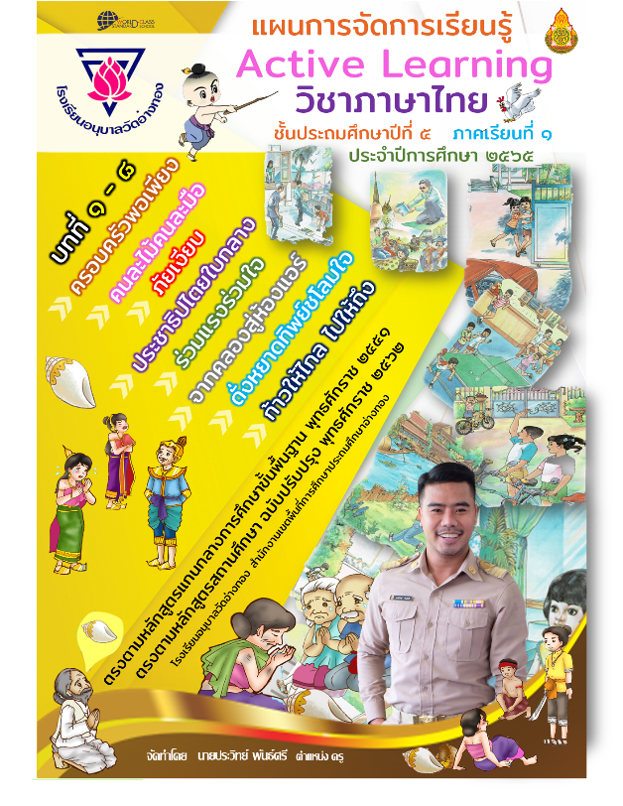

รูปภาพ ตัวอย่างการจัดพิมพ์รูปเล่มแผนการจัดการเรียนรู้

5. คุณภาพขององค์ประกอบ ในแผนการจัดการเรียนรู้แสดงถึงการเปิดโอกาสให้ผู้เรียนมีส่วนร่วม ในการจัดการเรียนรู้
1. กระบวนการจัดการเรียนรู้ สอดคล้องกับรูปแบบ การจัดการเรียนรู้แบบ Active Learning

รูปภาพ กระบวนการจัดการเรียนรู้

การจัดการเรียนรู้เป็นหัวใจสำคัญที่จะทำให้ผู้เรียนเกิดการเรียนรู้ตามหลักสูตร ดังนั้นข้าพเจ้า ได้เลือกใช้เทคนิคกระบวนการจัดการเรียนรู้ที่เหมาะสม เลือกใช้สื่อและแหล่งเรียนรู้ที่จะช่วยสนับสนุนการเรียนรู้ของผู้เรียน และใช้วิธีการวัดผลประเมินผลที่หลากหลาย ทั้งนี้โดยเน้นผู้เรียนเป็นสำคัญเพื่อให้ผู้เรียนได้พัฒนาเต็มตามศักยภาพของแต่ละคน และสามารถนำสิ่งที่ได้เรียนรู้ไปใช้ในชีวิตจริงได้
กระบวนการจัดการเรียนรู้ สอดคล้องกับรูปแบบ การจัดการเรียนรู้แบบ Active Learning เป็นการจัดการเรียนการสอนแบบเน้นพัฒนากระบวนการเรียนรู้ ส่งเสริมให้ ผู้เรียนประยุกต์ใช้ทักษะและเชื่อมโยงองค์ความรู้นำไปปฏิบัติเพื่อแก้ไขปัญหาหรือประกอบอาชีพในอนาคต หลักการจัดการเรียนการสอนแบบ Active Learning ข้าพเจ้าดำเนินกิจการด้วยการนำเอาวิธีการสอน เทคนิคการสอนที่หลากหลาย หรือกิจกรรมต่าง ๆ มาใช้ออกแบบแผนการสอนและกิจกรรมกระตุ้นให้ผู้เรียนมีส่วนร่วมในชั้นเรียน ส่งเสริมปฏิสัมพันธ์ระหว่าง ผู้เรียนกับผู้เรียนและผู้เรียนกับผู้สอน ข้าพเจ้าในฐานะผู้สอนมี บทบาทเป็นผู้อำนวยความสะดวกและจัดสภาพแวดล้อมที่เอื้อให้ผู้เรียนสร้างความรู้ด้วยตนเอง จนเกิดเป็นการ เรียนรู้อย่างมีความหมาย (Meaningful Learning) และการจัดการเรียนรู้แบบ Active Learning ที่ส่งเสริมให้ผู้เรียนมีคุณลักษณะสอดคล้องกับการเปลี่ยนแปลงในยุคปัจจุบัน อีกทั้งยังช่วยส่งเสริม student engagement enhance relevance และ improve motivation ของผู้เรียนอีกด้วย
2. มีรูปแบบการออกแบบกิจกรรมเชิงปฏิบัติการให้ผู้เรียนลงมือปฏิบัติ และเรียนรู้ด้วยวิธีหลากหลาย
จากกระบวนการจัดการเรียนรู้ของผู้เรียนโดยใช้กระบวนการเรียนรู้แบบ Active Learning ข้าพเจ้าจึงได้พัฒนารูปแบบกิจกรรมเชิงปฏิบัติการให้ผู้เรียนลงมือปฏิบัติ และเรียนรู้ด้วยวิธีหลากหลายรูปแบบการออกแบบกิจกรรมด้วยการกำหนดสถานการณ์และให้นักเรียนร่วมออกแบบและสร้างชิ้นงานคามความสนใจให้สอดคล้องการกิจกรรมการเรียนรู้ในแต่ละหน่วยการเรียนรู้ เนื้อหาการจัดกิจกรรมที่เน้นผู้เรียนเป็นสำคัญ โดยการจัดกิจกรรมการเรียนรู้ที่หลากหลายตามความต้องการของผู้เรียน การทำแบบฝึกหัด การทำแบบทดสอบ การอภิปราย เพื่อฝึกกระบวนการคิด วิเคราะห์ ฝึกการสังเกต กล้าแสดงออก กล้าแสดงความคิดเห็น
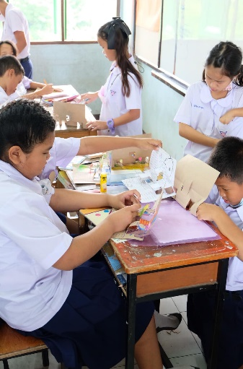
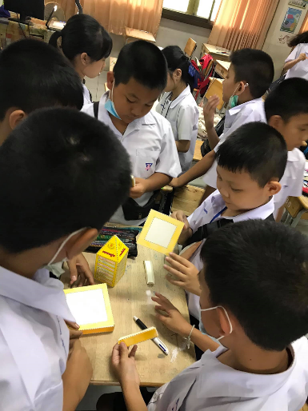
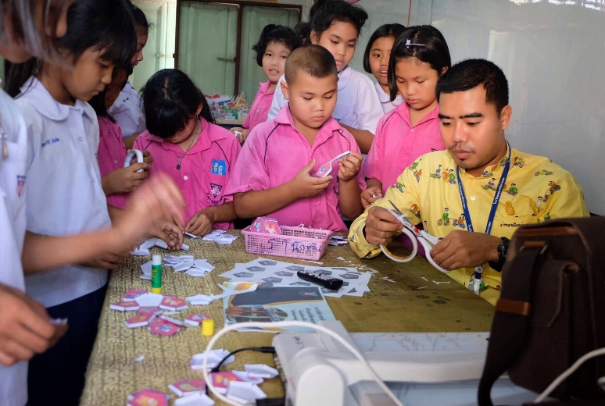

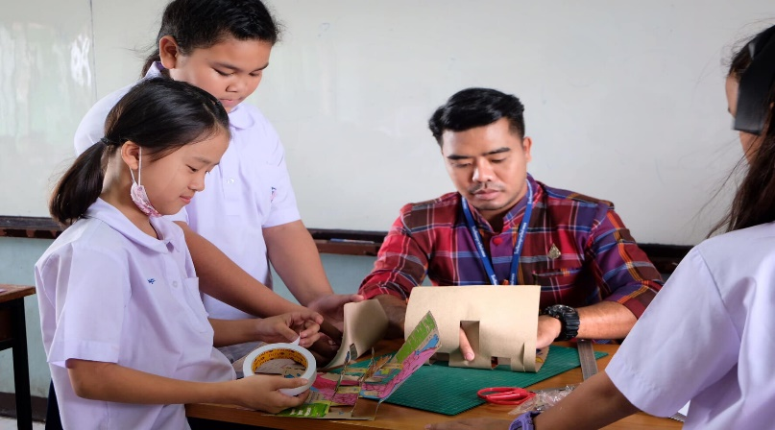
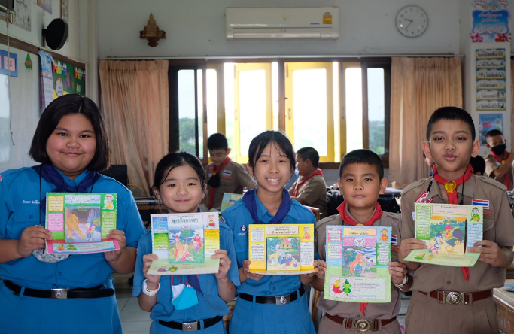

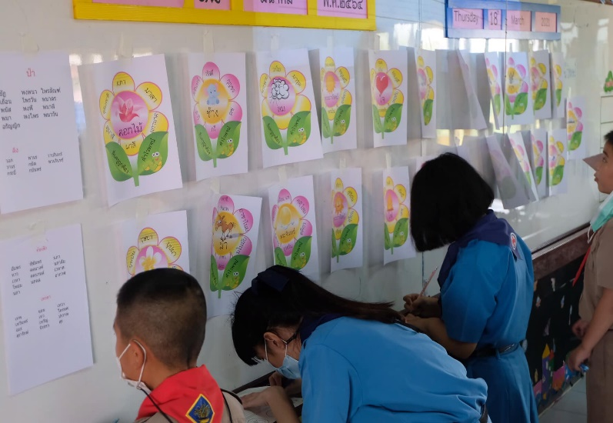
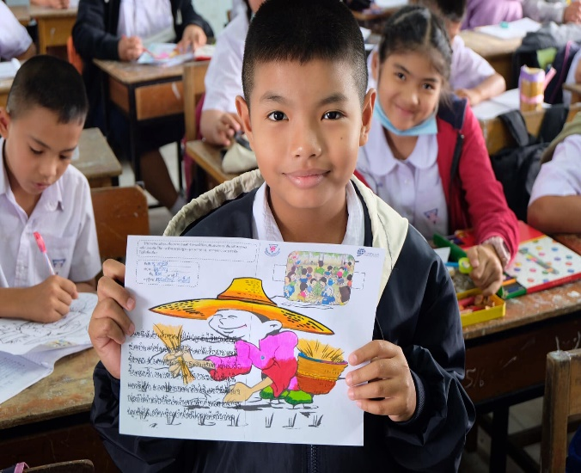

รูปภาพ แสดงกิจกรรมเชิงปฏิบัติการให้ผู้เรียนลงมือปฏิบัติ และเรียนรู้ด้วยวิธีหลากหลาย

2.3 มีกิจกรรมที่เปิดโอกาสให้ผู้เรียนมีส่วนร่วม ในการจัดการเรียนรู้
จากการจัดกิจกรรมการเรียนรู้แบบ active learning นี้ ข้าพเจ้าได้ส่งเสริมให้นักเรียนได้นำเสนอผลงาน และถ่ายทอดองค์ความรู้ที่ได้จากการศึกษาค้นคว้า แล้วสะท้อนผลการจัดการเรียนรู้เพื่อนำไปออกแบบและพัฒนาการจัดกิจกรรมในหัวข้อถัดไปให้มีความคล่องตัวและเกิดประสิทธิผลต่อไป และร่วมกำหนดรูปแบบวิธีการในการศึกษาและสร้างชิ้นงานในโอกาสถัดไป
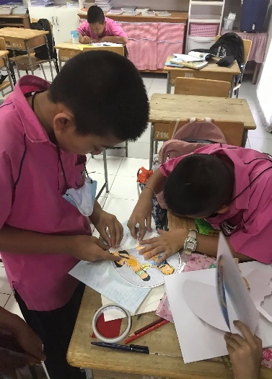
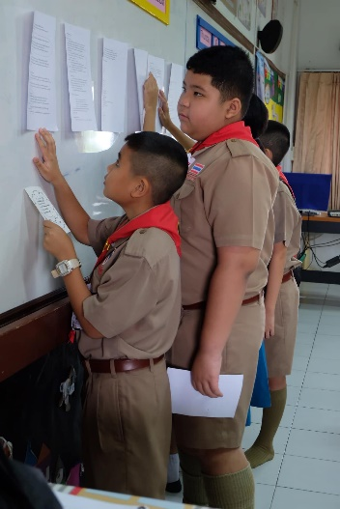
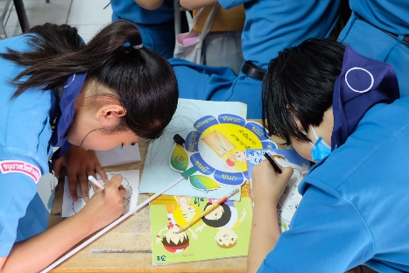

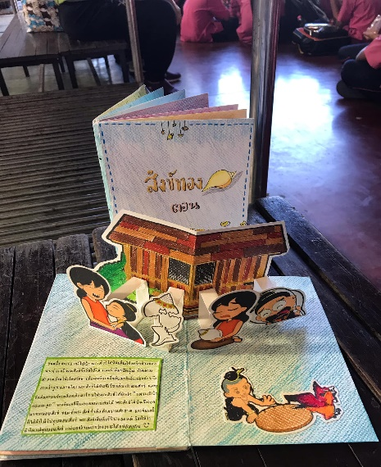

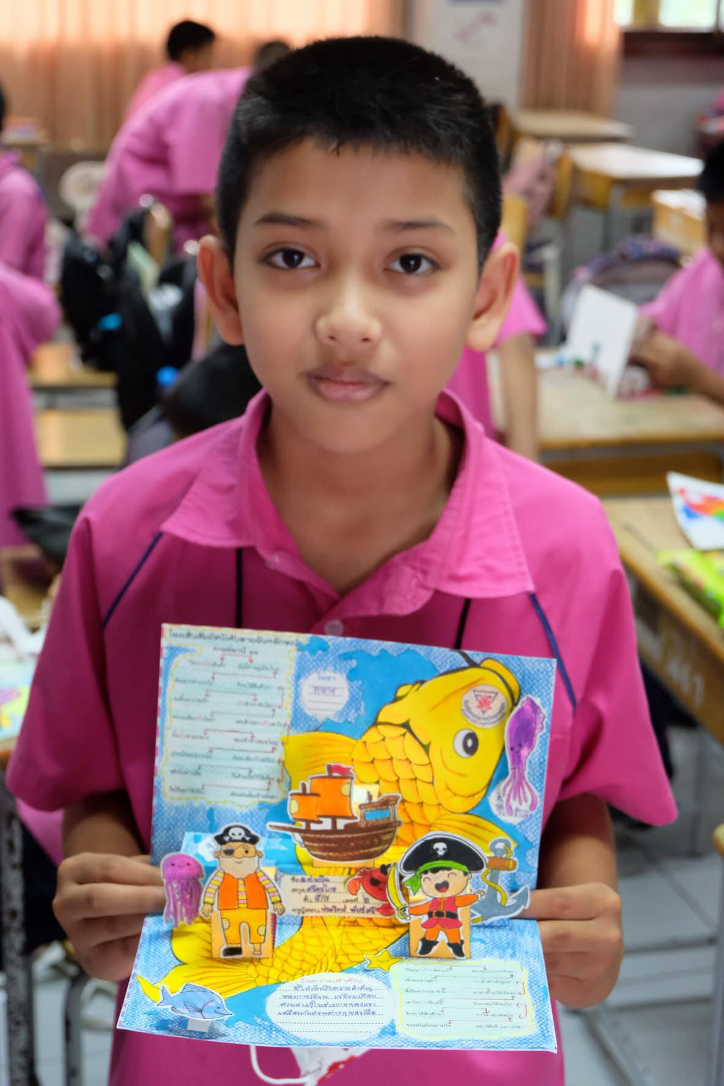

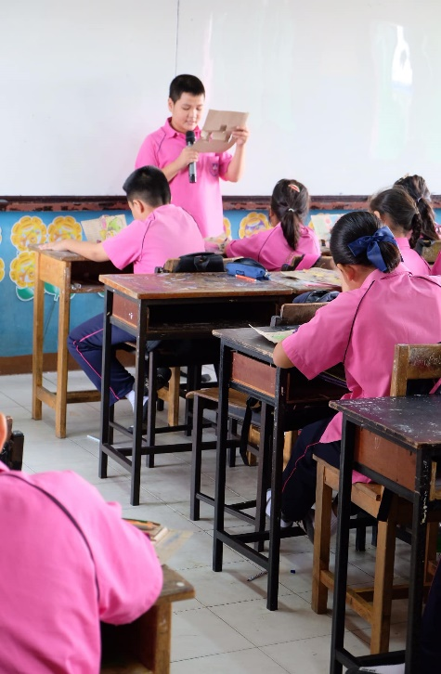

รูปภาพ แสดงการเปิดโอกาสให้ผู้เรียนมีส่วนร่วม ในการจัดการเรียนรู้

6. การออกแบบกิจกรรมที่ผู้เรียนสามารถสร้างความรู้ได้ด้วยตนเอง
1. มีกิจกรรมการเรียนรู้ที่หลากหลาย ท้าทาย
การกิจกรรมการเรียนรู้ที่ส่งเสริมความสามารถในการเรียนรู้ของผู้เรียนให้สามารถสร้างความรู้ได้ด้วยตนเอง บูรณาการเชื่อมโยงกับสาระการเรียนรู้ต่าง ๆ ซึ่ง นวัตกรรม“เด็กหลังเขา เรารักอ่านเขียน” เป็นนวัตกรรมประเภทการจัดการเรียนรู้ประกอบสื่อการเรียนการสอน ซึ่งเป็นชุดกิจกรรมที่ประกอบด้วย กิจกรรมย่อยซึ่งมีกระบวนการเป็นลำดับขั้น มีกระบวนการเรียนรู้ที่ให้นักเรียนสามารถออกแบบการเรียนรู้ได้ด้วยตนเอง มีส่วนร่วมในการจัดการเรียนรู้ อีกทั้งยังเป็นกระบวนการที่ชุมชน ผู้ปกครอง มีส่วนร่วมในการร่วมเสนอแนะ และแสดงความคิดเห็นกับการจัดการเรียนรู้ได้ อีกทั้งยังสามารถนำกระบวนการนี้ ไปบูรณาการร่วมกับวิชาอื่นได้อีกด้วย

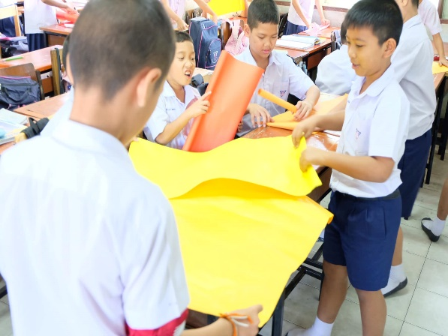
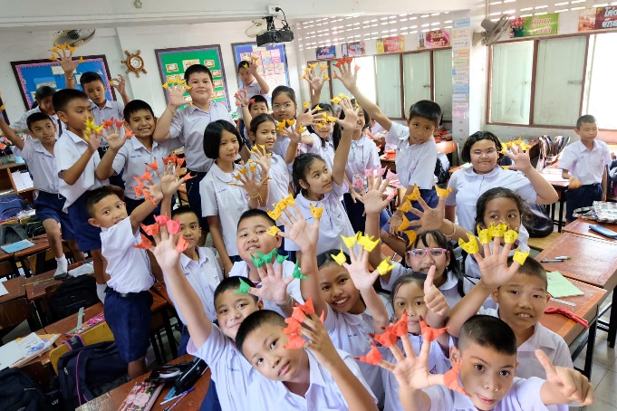

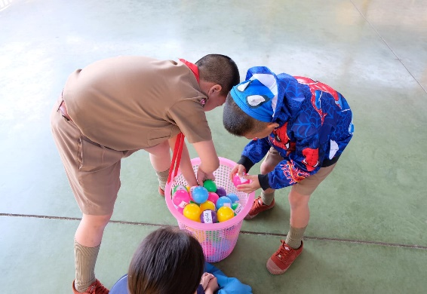
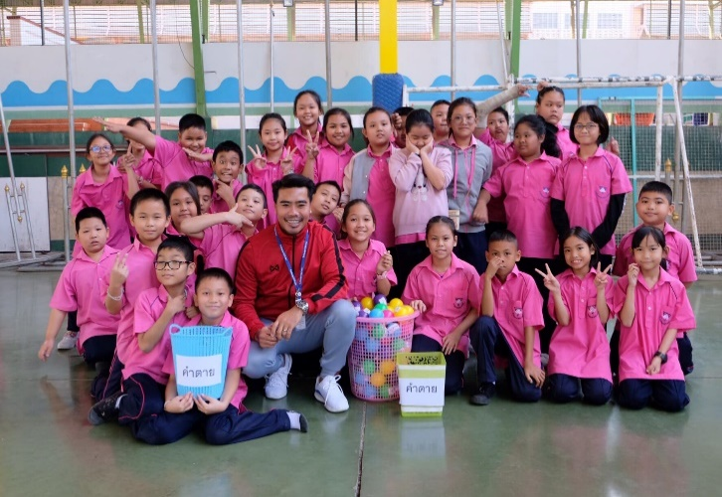

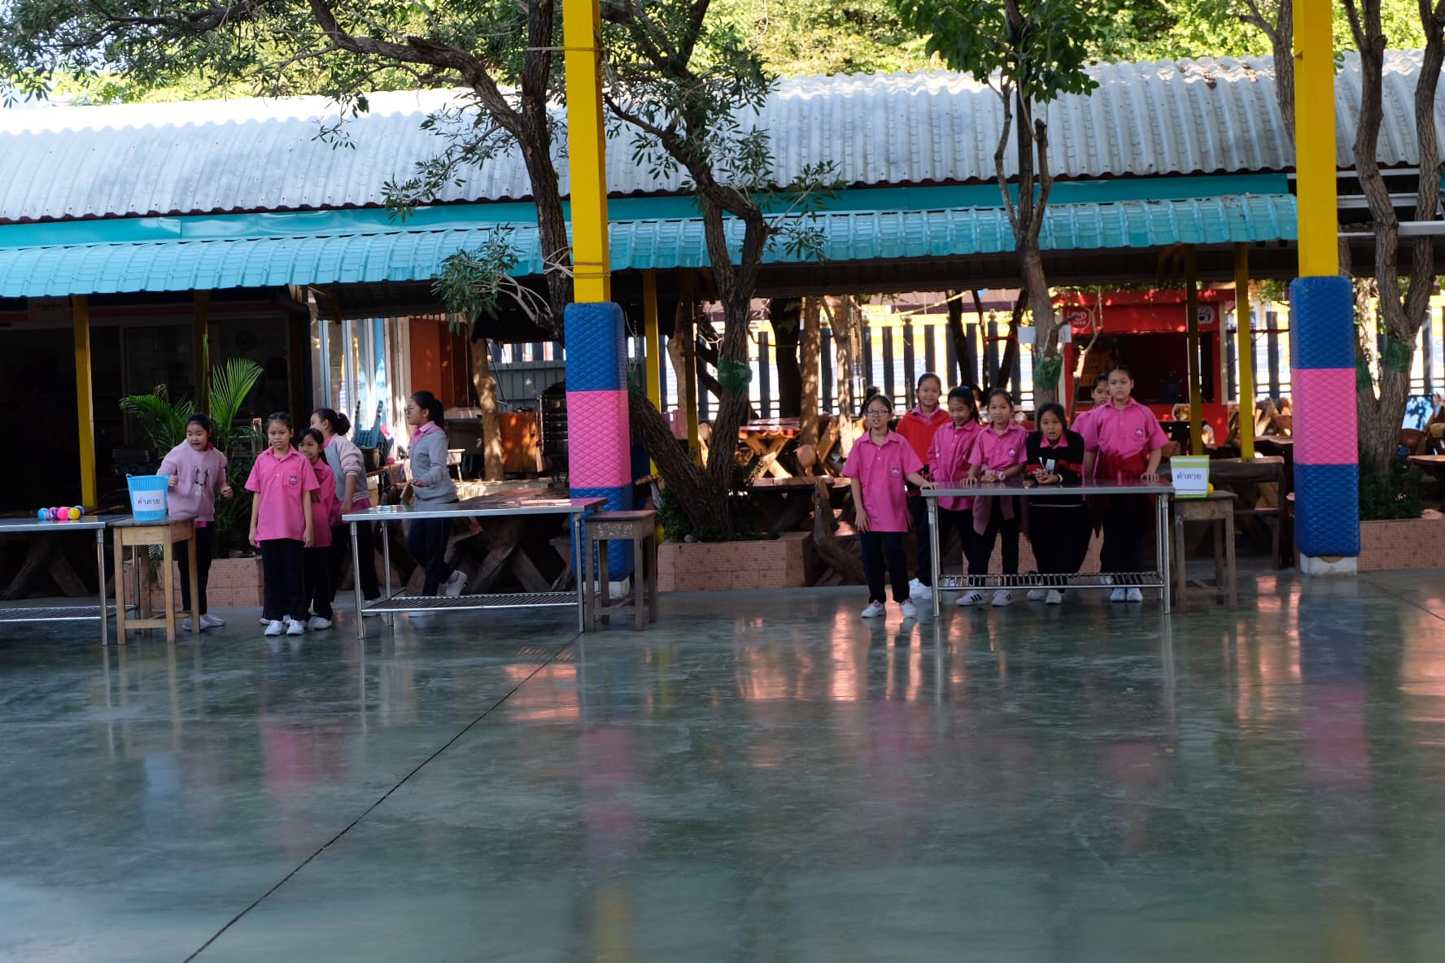
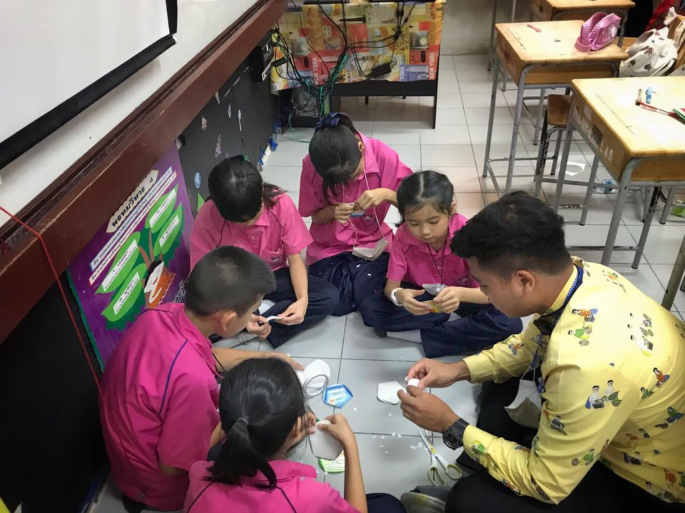

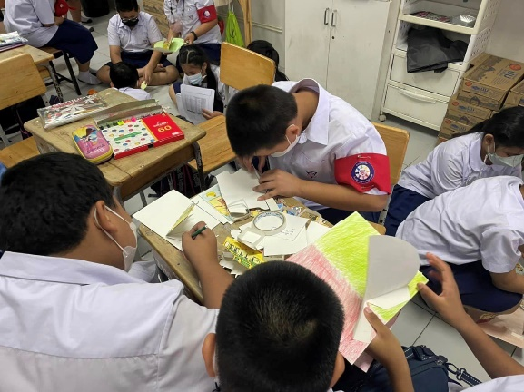
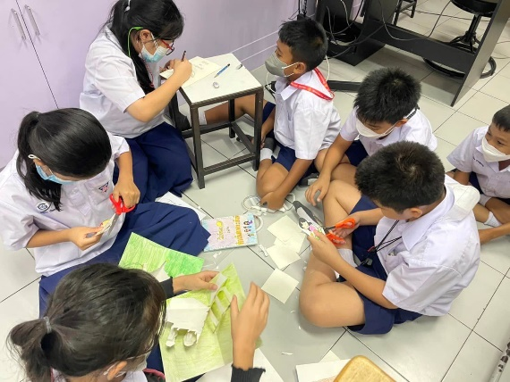

2. กิจกรรมการเรียนรู้เปิดโอกาสให้ผู้เรียนมีการสื่อสารและแลกเปลี่ยนอย่างหลากหลาย
ข้าพเจ้าได้ดำเนินการเปิดโอกาสให้ผู้เรียนมีการสื่อสารและแลกเปลี่ยนเรียนรู้ร่วมกัน ทั้งทางตรงและทางอ้อม มีการสื่อสารในชั้นเรียน และนอกชั้นเรียน การสร้างเว็บไซต์ของตนเอง การใช้สื่อSocial media ในการติดต่อสารและให้คำปรึกษา

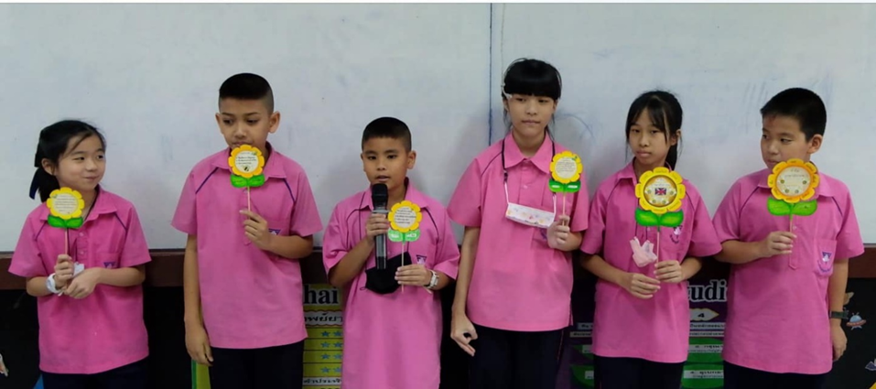
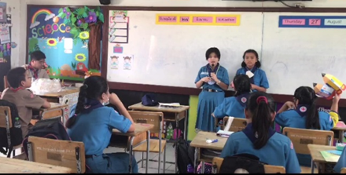

รูปภาพ แสดงการเปิดโอกาสให้ผู้เรียนมีการสื่อสารและแลกเปลี่ยนอย่างหลากหลาย

8. ภาคผนวก

